

9. februar 2026

PRODUKTRESUMÉ

for

Nintedanib "Glenmark", bløde kapsler

0. D.SP.NR.
33767

1. LÆGEMIDLETS NAVN
Nintedanib "Glenmark"

2. KVALITATIV OG KVANTITATIV SAMMENSÆTNING

100 mg bløde kapsler
Én blød kapsel indeholder 100 mg nintedanib (som esilat).

Hjælpestof, som behandleren skal være opmærksom på
Hver 100 mg blød kapsel indeholder 27,15 mg sorbitol.

150 mg bløde kapsler
Én blød kapsel indeholder 150 mg nintedanib (som esilat).

Hjælpestof, som behandleren skal være opmærksom på
Hver 150 mg blød kapsel indeholder 34,79 mg sorbitol.

Alle hjælpestoffer er anført under pkt. 6.1.

3. LÆGEMIDDELFORM
Bløde kapsler (kapsler)

100 mg bløde kapsler
16,5 mm lange, ferskenfarvede, uigennemsigtige, bløde gelatinekapsler præget med ‘G100’ indeholdende gul suspension.

150 mg bløde kapsler
18,5 mm lange, brune, uigennemsigtige, bløde gelatinekapsler præget med ‘G150’ indeholdende gul suspension.

4. KLINISKE OPLYSNINGER

4.1 Terapeutiske indikationer
Nintedanib "Glenmark" er indiceret til behandling af idiopatisk lungefibrose (IPF) hos voksne.

Nintedanib "Glenmark" er også indiceret til behandling af andre kroniske fibroserende interstitielle lungesygdomme (ILS) med en progressiv fænotype hos voksne (se pkt. 5.1).

Nintedanib "Glenmark" er indiceret til børn og unge i alderen 6 til 17 år til behandling af klinisk signifikante, progressiv fibroserende interstitielle lungesygdomme (ILS) (se pkt. 4.2 og 5.1).

Nintedanib "Glenmark" er indiceret til behandling af systemisk sklerodermi-associeret interstitiel lungesygdom (SSc-ILS) hos voksne, unge og børn i alderen 6 år og derover.

4.2 Dosering og administration

Voksne: Behandling bør initieres af læger, der har erfaring med behandling af sygdomme, som Nintedanib "Glenmark" er godkendt til.

Pædiatriske patienter: Behandling bør kun initieres efter inddragelse af et tværfagligt team (læger, radiologer, patologer), der har erfaring i diagnosticering og behandling af fibroserende interstitielle lungesygdomme (ILS).

Dosering

Voksne
- Idiopatisk lungefibrose (IPF)
- Andre kroniske fibroserende interstitielle lungesygdomme (ILS) med en progressiv fænotype
- Systemisk sklerodermi-associeret interstitiel lungesygdom (SSc-ILS)

Den anbefalede dosis er 150 mg nintedanib to gange dagligt med ca. 12 timers mellemrum. En dosis på 100 mg to gange dagligt anbefales udelukkende til patienter, der ikke tolererer en dosis på 150 mg to gange dagligt.

Hvis en dosis glemmes, bør administrationen genoptages på det næste planlagte tidspunkt og med den anbefalede dosis. Hvis en dosis glemmes, bør patienten ikke tage en ekstra dosis. Den anbefalede højeste daglige dosis på 300 mg må ikke overskrides.

Dosisjusteringer
Hvis det er relevant, kan håndtering af bivirkninger ved Nintedanib "Glenmark" (se pkt. 4.4 og 4.8), ud over symptomatisk behandling, omfatte dosisreduktion og midlertidig seponering, indtil den specifikke bivirkning er bedret til et niveau, der tillader fortsættelse af behandlingen. Behandlingen med Nintedanib "Glenmark" kan genoptages med den fulde dosis (150 mg to gange dagligt hos voksne patienter) eller med en reduceret dosis (100 mg to gange dagligt hos voksne patienter). Hvis en voksen patient ikke tåler 100 mg to gange dagligt, bør Nintedanib "Glenmark" seponeres.

Hvis diarré, kvalme og/eller opkastning varer ved på trods af passende understøttende behandling (herunder antiemetisk behandling), kan en dosisreduktion eller afbrydelse af behandlingen blive nødvendig. Behandlingen kan genoptages med en nedsat dosis (100 mg to gange dagligt hos voksne patienter) eller ved den fulde dosis (150 mg to gange dagligt hos voksne patienter). Behandlingen med Nintedanib "Glenmark" bør seponeres i tilfælde af vedvarende svær diarré, kvalme og/eller opkastning på trods af symptomatisk behandling (se pkt. 4.4).

Hvis behandlingen afbrydes på grund af forhøjet aspartataminotransferase (ASAT) eller alaninaminotransferase (ALAT) til > 3 × øvre grænse for normalværdien (ULN), kan behandlingen med Nintedanib "Glenmark" påbegyndes igen med en reduceret dosis (100 mg to gange dagligt hos voksne patienter), når aminotransferase-værdierne er vendt tilbage til baseline. Dosis kan efterfølgende øges til den fulde dosis (150 mg to gange dagligt hos voksne patienter) (se pkt. 4.4 og 4.8).

Se tabel 1 for specifikke anbefalinger vedrørende dosisreduktion i forbindelse med håndtering af bivirkninger hos den pædiatriske population.

Børn og unge i alderen 6 til 17 år
- Behandling af klinisk signifikante, progressiv fibroserende interstitielle lungesygdomme (ILS)
- Behandling af systemisk sklerodermi-associeret interstitiel lungesygdom (SSc-ILS)

Væksten skal overvåges regelmæssigt, og det anbefales at evaluere vækstmæssige forandringer i epifyseplader ved årlig billeddiagnostik af knoglerne hos patienter med åbne epifyser. Afbrydelse af behandlingen skal overvejes hos patienter, der udvikler tegn på væksthæmning eller vækstmæssige forandringer i epifysepladerne (se pkt. 4.4 og 4.8).

Der skal udføres tandundersøgelser regelmæssigt, mindst hver 6. måned, indtil tandudviklingen er afsluttet (se pkt. 4.4 og 4.8).

Den anbefalede dosis af nintedanib til pædiatriske patienter i alderen 6 til 17 år er baseret på patientens vægt og administreres to gange dagligt med ca. 12 timers mellemrum (se tabel 1). Dosis bør justeres efter vægt i løbet af behandlingen.

Tabel 1: Nintedanib-dosis og anbefalet reduceret dosis i milligram (mg) efter kropsvægt i kilogram (kg) for pædiatriske patienter i alderen 6 til 17 år

Vægtinterval | Nintedanib-dosis | Reduceret nintedanib-dosis*
13,5**-22,9 kg | 50 mg (to 25 mg kapsler) to gange dagligt | 25 mg (én 25 mg kapsel) to gange dagligt
23,0-33,4 kg | 75 mg (tre 25 mg kapsler) to gange dagligt | 50 mg (to 25 mg kapsler) to gange dagligt
33,5-57,4 kg | 100 mg (én 100 mg kapsel eller fire 25 mg kapsler) to gange dagligt | 75 mg (tre 25 mg kapsler) to gange dagligt
57,5 kg og derover | 150 mg (én 150 mg kapsel eller seks 25 mg kapsler) to gange dagligt | 100 mg (én 100 mg kapsel eller fire 25 mg kapsler) to gange dagligt
*Reduceret dosis anbefales til børn og unge med let nedsat leverfunktion (Child Pugh A) og til håndtering af bivirkninger i den pædiatriske population. For flere oplysninger om håndteringen af bivirkninger, se ovenfor.
**Vægt under 13,5 kg:
Behandlingen bør afbrydes, hvis patienten oplever et vægttab til under 13,5 kg.

Nintedanib "Glenmark" fås kun som 100 mg og 150 mg bløde kapsler. Derfor er det ikke muligt at administrere Nintedanib "Glenmark" til pædiatriske patienter, der har behov for en dosis på mindre end 100 mg. Såfremt en anden dosis er påkrævet, bør andre nintedanib-produkter, der muliggør en sådan dosering, anvendes.

Særlige populationer

Ældre patienter (≥ 65 år)
Der sås ingen overordnede forskelle i sikkerhed og virkning hos ældre patienter. Det er ikke nødvendigt at justere dosis hos ældre patienter. Det er mere sandsynligt, at patienter ≥ 75 år kræver dosisreduktion for at håndtere bivirkninger (se pkt. 5.2).

Nedsat nyrefunktion
Det er ikke nødvendigt at justere startdosis til voksne og pædiatriske patienter med let til moderat nedsat nyrefunktion. Nintedanibs sikkerhed, virkning og farmakokinetik er ikke undersøgt hos voksne og pædiatriske patienter med svært nedsat nyrefunktion (kreatininclearance < 30 ml/min).

Nedsat leverfunktion
Hos voksne patienter med let nedsat leverfunktion (Child Pugh A) er den anbefalede dosis af Nintedanib "Glenmark" 100 mg to gange dagligt med ca. 12 timers mellemrum. Hos pædiatriske patienter med let nedsat leverfunktion (Child Pugh A) anbefales en reduceret startdosis (se tabel 1). Hos voksne og pædiatriske patienter med let nedsat leverfunktion (Child Pugh A) kan seponering eller afbrydelse af behandlingen overvejes i forbindelse med håndtering af bivirkninger.
Nintedanibs sikkerhed og virkning er ikke undersøgt hos voksne og pædiatriske patienter med nedsat leverfunktion klassificeret som Child Pugh B og C. Behandling med Nintedanib "Glenmark" frarådes til voksne og pædiatriske patienter med moderat (Child Pugh B) og svært (Child Pugh C) nedsat leverfunktion (se pkt. 5.2).

Pædiatrisk population
Nintedanibs sikkerhed og virkning er ikke undersøgt hos pædiatriske patienter under 6 år. Behandling af børn under 6 år med nintedanib frarådes derfor. Nintedanib er ikke blevet undersøgt hos patienter med en vægt på under 13,5 kg og frarådes derfor til denne population (se pkt. 5.1).

Administration
Nintedanib "Glenmark" er til oral anvendelse. Kapslerne bør tages sammen med mad. Kapslerne skal synkes hele sammen med vand og må ikke tygges for at sikre korrekt absorption og virkning. Kapslen må ikke åbnes eller knuses (se pkt. 6.6). Nintedanib "Glenmark" kapsler kan tages med en lille mængde (en teskefuld) kold eller tempereret blød mad, såsom æblemos eller chokoladebudding, og skal sluges hele med det samme for at sikre, at kapslen forbliver intakt.

4.3 Kontraindikationer
- Graviditet (se pkt. 4.6)
- Overfølsomhed over for nintedanib eller over for et eller flere af hjælpestofferne anført i pkt. 6.1.

4.4 Særlige advarsler og forsigtighedsregler vedrørende brugen

Mave-tarm-kanalen

Diarré
I de kliniske studier var diarré den hyppigst rapporterede gastrointestinale bivirkning (se pkt. 4.8). Hos de fleste patienter var bivirkningen af let til moderat intensitet og forekom inden for de første 3 måneders behandling.

I perioden efter markedsføring er der rapporteret om alvorlige tilfælde af diarré, som har ført til dehydrering og elektrolytforstyrrelser. Ved de første tegn på diarré skal der iværksættes behandling i form af tilstrækkelig hydrering og lægemidler mod diarré, f.eks. loperamid, og dosisreduktion eller afbrydelse af behandlingen kan være nødvendig. Behandlingen med Nintedanib "Glenmark" kan genoptages med en reduceret dosis eller den fulde dosis (se pkt. 4.2). Ved vedvarende, svær diarré på trods af symptomatisk behandling bør Nintedanib "Glenmark" seponeres.

Kvalme og opkastning
Kvalme og opkastning var hyppigt indberettede gastrointestinale bivirkninger (se pkt. 4.8). Hos de fleste patienter med kvalme og opkastning havde bivirkningen let til moderat intensitet. I kliniske studier førte kvalme til seponering af nintedanib hos op til 2,1 % af patienterne, og opkastning førte til seponering af nintedanib hos op til 1,4 % af patienterne.

Hvis symptomerne varer ved på trods af passende understøttende behandling (herunder antiemetisk behandling), kan dosisreduktion eller afbrydelse af behandlingen være nødvendig. Behandlingen kan genoptages med en reduceret dosis eller den fulde dosis (se pkt. 4.2 Dosisjusteringer). Ved vedvarende, alvorlige symptomer bør Nintedanib "Glenmark" seponeres.

Leverfunktion
Nintedanib "Glenmark"s sikkerhed og virkning er ikke undersøgt hos patienter med moderat (Child Pugh B) eller svært (Child Pugh C) nedsat leverfunktion. Behandling med Nintedanib "Glenmark" frarådes derfor til sådanne patienter (se pkt. 4.2). På grund af øget eksponering kan der være øget risiko for bivirkninger hos patienter med let nedsat leverfunktion (Child Pugh A). Voksne patienter med let nedsat leverfunktion (Child Pugh A) bør behandles med en nedsat dosis af Nintedanib "Glenmark" (se pkt. 4.2 og 5.2).

Der er observeret tilfælde af lægemiddelinduceret leverskade under behandling med nintedanib, herunder svær leverskade med dødelig udgang. Hovedparten af leverhændelserne opstår i løbet af de første tre måneders behandling. Derfor bør hepatisk aminotransferase- og bilirubin-niveauer måles før initiering af behandling og i løbet af den første måneds behandling med Nintedanib "Glenmark". Patienterne bør overvåges med regelmæssige intervaller i de efterfølgende to måneders behandling og derefter regelmæssigt, f.eks. ved hvert patientbesøg eller som klinisk indiceret.

Forhøjelse af leverenzymer (ALAT, ASAT, basisk fosfatase i blodet (ALP), gammaglutamyltransferase (GGT), se pkt. 4.8) og bilirubin var i de fleste tilfælde reversible ved dosisreduktion eller afbrydelse af behandlingen. Hvis de målte aminotransferase-niveauer (ASAT eller ALAT) er > 3 × ULN, anbefales dosisreduktion eller afbrydelse af behandlingen med Nintedanib "Glenmark", og patienten skal overvåges nøje. Når aminotransferase-værdierne er vendt tilbage til baseline, kan behandlingen genoptages med den fulde dosis eller reduceret dosis, som efterfølgende kan øges til den fulde dosis (se pkt. 4.2 Dosisjusteringer). Hvis eventuelle leverenzymforhøjelser forbindes med kliniske tegn eller symptomer på leverskade, f.eks. gulsot, skal behandlingen med Nintedanib "Glenmark" seponeres permanent. Andre årsager til forhøjede leverenzymer bør undersøges.

Voksne patienter med lav legemsvægt (< 65 kg), asiatiske og kvindelige patienter har en større risiko for forhøjede niveauer af leverenzymer. Eksponeringen for nintedanib steg lineært med patienternes alder, hvilket også kan medføre en øget risiko for udviklingen af forhøjede leverenzymer (se pkt. 5.2). Tæt overvågning af patienter med disse risikofaktorer anbefales.

Nyrefunktion
Der er rapporteret om tilfælde af nedsat nyrefunktion/-svigt, hvoraf nogle havde dødelig udgang, under behandling med nintedanib (se pkt. 4.8).
Patienterne bør overvåges under behandling med nintedanib med særlig opmærksomhed på patienter med risikofaktorer for nedsat nyrefunktion/-svigt. Justering af behandlingen bør overvejes i tilfælde af nedsat nyrefunktion/-svigt (se pkt. 4.2 Dosisjusteringer).

Blødning
Vaskulær endotelial vækstfaktor-receptorhæmning (VEGFR-hæmning) kan være forbundet med en øget risiko for blødning.
Patienter med kendt risiko for blødning, herunder patienter med hereditær disposition for blødning eller patienter, der får en fuld dosis antikoagulerende behandling, var ikke inkluderet i de kliniske studier. Efter markedsføring er der rapporteret om ikke-alvorlige og alvorlige blødningshændelser, hvoraf nogle havde dødelig udgang (både hos patienter, der blev behandlet med antikoagulerende lægemidler eller andre lægemidler, der kan forårsage blødning, og hos patienter, der ikke blev behandlet med sådanne lægemidler). Derfor må disse patienter kun behandles med Nintedanib "Glenmark", hvis den forventede fordel opvejer den mulige risiko.

Arterielle tromboemboliske hændelser
Patienter med nyligt myokardieinfarkt eller apopleksi i anamnesen blev ekskluderet fra de kliniske studier. I kliniske studier med voksne patienter blev arterielle tromboemboliske hændelser indberettet sjældent (nintedanib 2,5 % versus placebo 0,7 % for INPULSIS, nintedanib 0,9 % versus placebo 0,9 % for INBUILD, nintedanib 0,7 % versus placebo 0,7 % for SENSCIS). I INPULSIS-studierne oplevede en større procentdel af patienterne myokardieinfarkt i nintedanib-gruppen (1,6 %) sammenlignet med placebogruppen (0,5 %), mens uønskede hændelser relateret til iskæmisk hjertesygdom var jævnt fordelt mellem nintedanib- og placebogrupperne. I INBUILD-studiet blev myokardieinfarkt observeret med en lav hyppighed: Nintedanib 0,9 % versus placebo 0,9 %. I SENSCIS-studiet blev myokardieinfarkt observeret med en lav hyppighed i placebogruppen (0,7 %) og ikke observeret i nintedanib-gruppen.

Der skal udvises forsigtighed ved behandling af patienter med øget kardiovaskulær risiko, herunder kendt koronararteriesygdom. Afbrydelse af behandlingen skal overvejes hos patienter, der udvikler tegn eller symptomer på akut myokardieiskæmi.

Aneurismer og arterielle dissektioner
Brug af VEGF-hæmmere hos patienter med eller uden hypertension kan fremme dannelse af aneurismer og/eller arterielle dissektioner. Inden indledning af behandling med Nintedanib "Glenmark" bør denne risiko overvejes nøje for patienter med risikofaktorer såsom hypertension eller tidligere aneurisme.

Venøs tromboemboli
Der blev ikke observeret øget risiko for venøs tromboemboli hos patienter, der blev behandlet med nintedanib i de kliniske studier. På grund af nintedanibs virkningsmekanisme kan patienter have en øget risiko for tromboemboliske hændelser.

Gastrointestinal perforation og iskæmisk colitis
I kliniske studier med voksne patienter var hyppigheden af patienter med perforation op til 0,3 % i begge behandlingsgrupper. På grund af nintedanibs virkningsmekanisme kan patienter have en øget risiko for gastrointestinale perforationer. Tilfælde af gastrointestinal perforation og tilfælde af iskæmisk colitis, blandt hvilke nogle havde dødelig udgang, er rapporteret efter markedsføring. Særlig forsigtighed bør udvises ved behandling af patienter med tidligere abdominalkirurgi, tidligere mavesår, divertikulær sygdom eller ved samtidig behandling med kortikosteroider eller NSAID’er.
Behandling med Nintedanib "Glenmark" bør tidligst påbegyndes 4 uger efter abdominalkirurgi. Nintedanib "Glenmark" bør seponeres permanent hos patienter, der udvikler gastrointestinal perforation eller iskæmisk colitis. Behandling med Nintedanib "Glenmark" kan undtagelsesvis genoptages, når iskæmisk colitis er helt væk, og der er udført en nøje vurdering af patientens tilstand og andre risikofaktorer.

Nefrotisk proteinuri og trombotisk mikroangiopati
Der er kun indberettet meget få tilfælde af nefrotisk proteinuri med eller uden nedsat nyrefunktion efter markedsføring. Histologiske fund i individuelle tilfælde var i overensstemmelse med glomerulær mikroangiopati med eller uden nyretromber. Det er observeret, at symptomerne forsvandt efter Nintedanib "Glenmark" blev seponeret, med residual proteinuri i nogle tilfælde. Afbrydelse af behandlingen skal overvejes hos patienter, der udvikler tegn eller symptomer på nefrotisk syndrom.

VEGF-hæmmere er blevet forbundet med trombotisk mikroangiopati (TMA), herunder indberetning af meget få tilfælde for nintedanib. Hvis laboratorie- eller kliniske fund associeret med TMA forekommer hos en patient, der modtager nintedanib, skal behandling med nintedanib seponeres og en grundig evaluering for TMA skal gennemføres.

Posteriort reversibelt encefalopatisyndrom (PRES)
Der er rapporteret nogle tilfælde af posteriort reversibelt encefalopatisyndrom (PRES) efter markedsføring. PRES er en neurologisk lidelse (bekræftet med magnetisk resonansscanning), som kan vise sig ved hovedpine, hypertension, synsforstyrrelser, krampeanfald, letargi, forvirring og andre visuelle og neurologiske forstyrrelser, og det kan være dødeligt. PRES er blevet rapporteret med andre VEGF-hæmmere. Hvis der er mistanke om PRES, skal behandlingen med nintedanib seponeres. Genoptagelse af behandling med nintedanib hos patienter der tidligere har oplevet PRES er ikke kendt og behandlingen bør kun genoptages efter lægens anbefaling.

Hypertension
Administration af Nintedanib "Glenmark" kan øge blodtrykket. Det systemiske blodtryk bør måles regelmæssigt og som klinisk indiceret.

Pulmonal hypertension
Data for anvendelsen af Nintedanib "Glenmark" hos patienter med pulmonal hypertension er begrænset. Patienter med signifikant pulmonal hypertension (hjerteindeks ≤ 2 l/min/m², eller parenteral epoprostenol/treprostinil, eller signifikant højresidet hjertesvigt) blev ekskluderet fra at deltage i INBUILD- og SENSCIS-studierne.
Patienter med svær pulmonal hypertension bør ikke behandles med Nintedanib "Glenmark". Tæt overvågning anbefales hos patienter med let til moderat pulmonal hypertension.

Sårhelingskomplikationer
Der blev ikke observeret øget hyppighed af forringet sårheling i de kliniske studier. Som følge af virkningsmekanismen kan nintedanib hæmme sårhelingen. Der er ikke udført målrettede studier til undersøgelse af nintedanibs indvirkning på sårheling. Behandling med Nintedanib "Glenmark" bør derfor kun påbegyndes eller ‒ i tilfælde af perioperativ afbrydelse ‒ genoptages på grundlag af en klinisk vurdering af, om sårhelingen er tilfredsstillende.

Administration sammen med pirfenidon
I et målrettet farmakokinetisk studie blev samtidig behandling med nintedanib og pirfenidon undersøgt hos patienter med IPF. Baseret på disse resultater er der ikke evidens for en relevant farmakokinetisk lægemiddelinteraktion mellem nintedanib og pirfenidon, når de administreres i kombination (se pkt. 5.2). Da der er ligheder i sikkerhedsprofilerne for begge lægemidler, kan additive bivirkninger, herunder mave-tarm- og lever-bivirkninger, forventes. Benefit-risk-forholdet for samtidig behandling med pirfenidon er ikke klarlagt.

Virkning på QT-interval
I det kliniske studieprogram blev der ikke fundet evidens for, at nintedanib forlænger QT (pkt. 5.1). Eftersom nogle tyrosinkinasehæmmere vides at påvirke QT, skal der udvises forsigtighed, når nintedanib administreres til patienter i risikogruppe for at udvikle QTc-forlængelse.

Allergisk reaktion
Indtagelse af soja med kosten vides at forårsage allergiske reaktioner, herunder svær anafylaksi, hos personer med sojaallergi (se pkt. 4.3). Patienter med kendt allergi over for jordnøddeprotein har en øget risiko for svære reaktioner på sojapræparater.

Pædiatrisk population
Data vedrørende anvendelse af nintedanib til pædiatriske patienter er begrænset til en lille undergruppe af fibroserende interstitielle lungesygdomme (se pkt. 5.1). Denne undergruppe dækker ikke alle ætiologier, der er forbundet med progressiv fibroserende interstitiel lungesygdom hos pædiatriske patienter.

Der er større usikkerhed med hensyn til omfanget af behandlingsfordelene hos pædiatriske patienter end hos voksne.

Ovenstående forholdsregler for voksne patienter skal også følges for pædiatriske patienter.

Se tabel 1 for specifikke anbefalinger vedrørende dosisreduktion hos den pædiatrisk population.

Særlige forhold for den pædiatriske population er beskrevet nedenfor:

Knogleudvikling og vækst
Der blev observeret reversible ændringer i epifysepladernes vækst under non-kliniske studier (se pkt. 5.3). I det pædiatriske kliniske studie blev der ikke observeret signifikante reduktioner i vækstraten, mens de fik nintedanib. Der foreligger imidlertid ingen langtidssikkerhedsdata for pædiatriske patienter. Væksten skal overvåges regelmæssigt, og det anbefales at evaluere vækstmæssige forandringer i epifysepladerne ved årlig billeddiagnostik af knoglerne hos patienter med åbne epifyser. Afbrydelse af behandlingen skal overvejes hos patienter, der udvikler tegn på væksthæmning eller vækstmæssige forandringer i epifysepladerne.

Forstyrrelser i tandudviklingen
Der blev observeret forstyrrelser i tandudviklingen i non-kliniske studier (se pkt. 5.3). I det pædiatriske kliniske studie blev risikoen for forstyrrelser i tandudviklingen ikke bekræftet. Som en sikkerhedsforanstaltning skal der udføres tandlægeundersøgelser regelmæssigt, mindst hver 6. måned, indtil tandudviklingen er afsluttet.

Nintedanib "Glenmark" indeholder sorbitol:
Dette lægemiddel indeholder 27 mg sorbitol (100 mg kapsel) eller 35 mg sorbitol (150 mg kapsel). Den additive virkning af samtidigt administrerede produkter indeholdende sorbitol (eller fructose) og indtagelse af sorbitol (eller fructose) i kosten bør tages i betragtning.

4.5 Interaktion med andre lægemidler og andre former for interaktion

P-glykoprotein (P-gp)
Nintedanib er et substrat for P-gp (se pkt. 5.2). I et lægemiddelinteraktionsstudie med samtidig administration af den potente P-gp-hæmmer ketoconazol blev eksponeringen for nintedanib øget 1,61 gange baseret på AUC og 1,83 gange baseret på C_{max}. I et lægemiddelinteraktionsstudie med den potente P-gp-induktor rifampicin faldt eksponeringen for nintedanib til 50,3 % baseret på AUC og til 60,3 % baseret på C_{max} ved administration sammen med rifampicin sammenlignet med administration af nintedanib alene. Potente P-gp-hæmmere (f.eks. ketoconazol, erythromycin og ciclosporin) kan, hvis de administreres sammen med nintedanib, øge eksponeringen for nintedanib. I sådanne tilfælde bør patienterne overvåges tæt med hensyn til tolerabilitet af nintedanib. Håndtering af bivirkninger kan kræve afbrydelse af behandlingen, dosisreduktion eller seponering af Nintedanib "Glenmark" (se pkt. 4.2).

Potente P-gp-induktorer (f.eks. rifampicin, carbamazepin, phenytoin og perikon) kan reducere eksponeringen for nintedanib. Valg af et andet lægemiddel med ingen eller minimale P-gp-inducerende egenskaber skal overvejes ved samtidig administrering.

Cytokrom (CYP)-enzymer
Nintedanibs biotransformation omfatter kun i mindre grad CYP-metaboliseringsveje. Nintedanib og dets metabolitter, den frie syre-del BIBF 1202 og dens glukuronid BIBF 1202-glukuronid, hverken hæmmede eller inducerede CYP-enzymer i non-kliniske studier (se pkt. 5.2). Sandsynligheden for lægemiddelinteraktioner med nintedanib baseret på CYP-metabolisme anses derfor for at være lav.

Administration sammen med andre lægemidler
Administration af nintedanib sammen med orale hormonale kontraceptiva ændrede ikke de orale hormonale kontraceptivas farmakokinetik i et relevant omfang (se pkt. 5.2).

Administration af nintedanib sammen med bosentan ændrede ikke nintedanibs farmakokinetik (se pkt. 5.2).

Pædiatrisk population
Interaktionsstudier er kun udført hos voksne.

4.6 Fertilitet, graviditet og amning

Kvinder i den fertile alder/kontraception
Nintedanib kan forårsage fosterskader hos mennesker (se pkt. 5.3). Kvinder i den fertile alder skal rådes til at undgå at blive gravide, mens de er i behandling med Nintedanib "Glenmark", og bruge meget sikre kontraceptionsmetoder ved initieringen af, under behandlingen med og i mindst 3 måneder efter den sidste dosis af Nintedanib "Glenmark". Nintedanib påvirker ikke ethinylestradiols og levonorgestrels plasmaeksponering i relevant grad (se pkt. 5.2). Virkningen af orale hormonale kontraceptiva kan blive kompromitteret på grund af opkastning og/eller diarré eller andre tilstande, hvor absorptionen kan blive påvirket. Kvinder, som tager orale hormonale kontraceptiva, og som oplever disse tilstande, skal rådes til at anvende en alternativ kontraceptionsmetode, som er meget sikker.

Graviditet
Der er ingen information om anvendelse af Nintedanib "Glenmark" til gravide kvinder, men non-kliniske dyrestudier har påvist reproduktionstoksicitet af dette aktive stof (se pkt. 5.3). Da nintedanib måske også kan forårsage fosterskader hos mennesker, må det ikke anvendes under graviditet (se pkt. 4.3), og der skal tages en graviditetstest forud for behandlingen med Nintedanib "Glenmark" og under behandlingen, hvis relevant.

Kvindelige patienter skal informeres om at underrette deres læge eller apotekspersonalet, hvis de bliver gravide under behandling med Nintedanib "Glenmark".

Hvis en patient bliver gravid under behandling med Nintedanib "Glenmark", skal behandlingen seponeres, og hun skal gøres opmærksom på den mulige risiko for fosteret.

Amning
Der er ingen information om udskillelse af nintedanib og dets metabolitter i human mælk. Non-kliniske studier viste, at små mængder nintedanib og dets metabolitter (≤ 0,5 % af den administrerede dosis) blev udskilt i mælken hos diegivende rotter. En risiko for nyfødte/spædbørn kan ikke udelukkes. Amning skal ophøre under behandling med Nintedanib "Glenmark".

Fertilitet
Non-kliniske undersøgelser har ikke givet evidens for nedsættelse af fertiliteten hos hanner (se pkt. 5.3). Subkroniske og kroniske toksicitetsstudier giver ikke evidens for, at fertiliteten hos hunrotter forringes ved en systemisk eksponering, der kan sammenlignes med eksponeringen ved den maksimale, anbefalede humane dosis (MRHD) på 150 mg to gange dagligt (se pkt. 5.3).

4.7 Virkning på evnen til at føre motorkøretøj og betjene maskiner
Ikke mærkning.
Nintedanib "Glenmark" påvirker i mindre grad evnen til at føre motorkøretøj og betjene maskiner. Patienterne skal rådes til at udvise forsigtighed, når de fører motorkøretøj eller betjener maskiner under behandling med Nintedanib "Glenmark".

4.8 Bivirkninger

Resumé af sikkerhedsprofilen
I kliniske studier og efter markedsføring omfattede de hyppigst indberettede bivirkninger forbundet med nintedanib diarré, kvalme og opkastning, abdominalsmerter, nedsat appetit, vægttab og forhøjede leverenzymer.

Se pkt. 4.4 for behandling af udvalgte bivirkninger.

Oversigt over bivirkninger i tabelform
Tabel 2 er en oversigt over bivirkninger i henhold til MedDRA-systemorganklasse (SOC) og hyppighedskategori ved brug af den følgende konvention: Meget almindelig (≥ 1/10), almindelig (≥ 1/100 til < 1/10), ikke almindelig (≥ 1/1.000 til < 1/100), sjælden (≥ 1/10.000 til < 1/1.000), meget sjælden (< 1/10.000), ikke kendt (kan ikke estimeres ud fra forhåndenværende data).

Tabel 2: Oversigt over bivirkninger efter hyppighedskategori
 | Hyppighed
Systemorganklasse  foretrukken term | Idiopatisk lungefibrose | Andre kroniske fibroserende ILS med en progressiv fænotype | Systemisk sklerodermi-associeret interstitiel lungesygdom
Blod og lymfesystem
Trombocytopeni | Ikke almindelig | Ikke almindelig | Ikke almindelig
Metabolisme og ernæring
Vægttab | Almindelig | Almindelig | Almindelig
Nedsat appetit | Almindelig | Meget almindelig | Almindelig
Dehydrering | Ikke almindelig | Ikke almindelig | Ikke kendt
Nervesystemet
Hovedpine | Almindelig | Almindelig | Almindelig
Posteriort reversibelt encefalopatisyndrom | Ikke kendt | Ikke kendt | Ikke kendt
Hjerte
Myokardieinfarkt | Ikke almindelig | Ikke almindelig | Ikke kendt
Vaskulære sygdomme
Blødning (se pkt. 4.4) | Almindelig | Almindelig | Almindelig
Hypertension | Ikke almindelig | Almindelig | Almindelig
Aneurismer og arterielle dissektioner | Ikke kendt | Ikke kendt | Ikke kendt
Mave-tarm-kanalen
Diarré | Meget almindelig | Meget almindelig | Meget almindelig
Kvalme | Meget almindelig | Meget almindelig | Meget almindelig
Abdominalsmerter | Meget almindelig | Meget almindelig | Meget almindelig
Opkastning | Almindelig | Meget almindelig | Meget almindelig
Pancreatitis | Ikke almindelig | Ikke almindelig | Ikke kendt
Colitis | Ikke almindelig | Ikke almindelig | Ikke almindelig
Lever og galdeveje
Leverskade forårsaget af lægemidlet | Ikke almindelig | Almindelig | Ikke almindelig
Forhøjede leverenzymer | Meget almindelig | Meget almindelig | Meget almindelig
Forhøjet alaninaminotransferase (ALAT) | Almindelig | Meget almindelig | Almindelig
Forhøjet aspartataminotransferase (ASAT) | Almindelig | Almindelig | Almindelig
Forhøjet gamma-glutamyltransferase (GGT) | Almindelig | Almindelig | Almindelig
Hyperbilirubinæmi | Ikke almindelig | Ikke almindelig | Ikke kendt
Forhøjet basisk fosfatase (ALP) i blodet | Ikke almindelig | Almindelig | Almindelig
Hud og subkutane væv
Udslæt | Almindelig | Almindelig | Ikke almindelig
Pruritus | Ikke almindelig | Ikke almindelig | Ikke almindelig
Alopeci | Ikke almindelig | Ikke almindelig | Ikke kendt
Nyrer og urinveje
Nyresvigt (se pkt. 4.4) | Ikke kendt | Ikke kendt | Ikke almindelig
Proteinuri | Ikke almindelig | Ikke almindelig | Ikke kendt

Beskrivelse af udvalgte bivirkninger

Diarré
I kliniske studier (se pkt. 5.1) var diarré den hyppigst rapporterede gastrointestinale hændelse. Hos de fleste patienter var hændelsen af let til moderat intensitet. Hos mere end totredjedele af de patienter, der fik diarré, var første forekomst allerede i de første tre måneder af behandlingen. Hos de fleste patienter blev hændelserne håndteret ved behandling af diarré, dosisreduktion eller afbrydelse af behandlingen (se pkt. 4.4). En oversigt over de indberettede hændelser med diarré i kliniske studier er opstillet i tabel 3:

Tabel 3: Diarré i kliniske studier over 52 uger
 | INPULSIS |  | INBUILD |  | SENSCIS
 | Placebo | Nintedanib | Placebo | Nintedanib | Placebo | Nintedanib
Diarré | 18,4 % | 62,4 % | 23,9 % | 66,9 % | 31,6 % | 75,7 %
Svær diarré | 0,5 % | 3,3 % | 0,9 % | 2,4 % | 1,0 % | 4,2 %
Diarré, der førte til dosisreduktion af nintedanib | 0 % | 10,7 % | 0,9 % | 16,0 % | 1,0 % | 22,2 %
Diarré, der førte til seponering af nintedanib | 0,2 % | 4,4 % | 0,3 % | 5,7 % | 0,3 % | 6,9 %

Forhøjede leverenzymer
I INPULSIS-studierne blev der rapporteret om forhøjede leverenzymer (se pkt. 4.4) hos 13,6 % versus 2,6 % af patienterne, der blev behandlet med henholdsvis nintedanib og placebo. I INBUILD-studiet blev der indberettet leverenzymforhøjelser hos 22,6 % versus 5,7 % af patienterne, der blev behandlet med henholdsvis nintedanib og placebo. I SENSCIS-studiet blev der rapporteret om forhøjede leverenzymer hos 13,2 % versus 3,1 % af patienterne, der blev behandlet med henholdsvis nintedanib og placebo. Leverenzymforhøjelse var reversibel og ikke forbundet med klinisk manifesteret leversygdom.
For yderligere information om særlige populationer, anbefalede foranstaltninger og dosisjustering i tilfælde af diarré og forhøjede leverenzymer henvises i øvrigt til henholdsvis pkt. 4.4 og 4.2.

Blødning
I kliniske studier var hyppigheden af patienter, der oplevede blødning, lidt højere hos patienter behandlet med nintedanib, eller sammenlignelig mellem behandlingsarmene (nintedanib 10,3 % versus placebo 7,8 % for INPULSIS, nintedanib 11,1 % versus placebo 12,7 % for INBUILD, nintedanib 11,1 % versus placebo 8,3 % for SENSCIS). Den hyppigst rapporterede blødningshændelse var ikke-alvorlig epistaxis. Alvorlige blødningshændelser forekom med lave hyppigheder i de 2 behandlingsgrupper (nintedanib 1,3 % versus placebo 1,4 % for INPULSIS, nintedanib 0,9 % versus placebo 1,5 % for INBUILD, nintedanib 1,4 % versus placebo 0,7 % for SENSCIS).
Blødningshændelser efter markedsføring omfatter, men er ikke begrænset til, organsystemerne mave-tarm-kanalen, luftvejene og centralnervesystemet, hvoraf de hyppigste forekommer i mave-tarm-kanalen (se pkt. 4.4).

Proteinuri
I kliniske studier var hyppigheden af patienter, der oplevede proteinuri, lav og sammenlignelig mellem behandlingsarmene (nintedanib 0,8 % versus placebo 0,5 % for INPULSIS, nintedanib 1,5 % versus placebo 1,8 % for INBUILD, nintedanib 1,0 % versus placebo 0,0 % for SENSCIS). Nefrotisk syndrom er ikke rapporteret i kliniske studier. Efter markedsføring er der kun indberettet meget få tilfælde af nefrotisk proteinuri med eller uden nedsat nyrefunktion. Histologiske fund i individuelle tilfælde var i overensstemmelse med glomerulær mikroangiopati med eller uden nyretromber. Det er observeret, at symptomerne forsvandt efter nintedanib blev seponeret, med residual proteinuri i nogle tilfælde. Afbrydelse af behandlingen skal overvejes hos patienter, der udvikler tegn eller symptomer på nefrotisk syndrom (se pkt. 4.4).

Pædiatrisk population
Der er begrænsede sikkerhedsdata for nintedanib hos pædiatriske patienter.

I alt 39 patienter i alderen 6 til 17 år blev behandlet i et randomiseret, dobbeltblindet, placebokontrolleret studie af 24 ugers varighed, efterfulgt af en åben behandling med nintedanib af variabel varighed (se pkt. 5.1). I overensstemmelse med den sikkerhedsprofil, der ses hos voksne patienter med IPF, andre kroniske fibroserende ILS med progressiv fænotype og SSc-ILS, var de hyppigst rapporterede bivirkninger med nintedanib i den placebokontrollerede periode diarré (38,5 %), opkastning (26,9 %), kvalme (19,2 %), abdominalsmerter (19,2 %) og hovedpine (11,5 %).

Lever- og galdevejslidelser rapporteret med nintedanib i den placebokontrollerede periode var leverskade (3,8 %) og forhøjet leverfunktionsprøve (3,8 %). På grund af begrænsede data er det usikkert, om risikoen for lægemiddelinduceret leverskade er den samme hos børn som hos voksne (se pkt. 4.4).

Baseret på non-kliniske fund blev knogle- og tandudvikling samt vækst overvåget som mulige risici i det pædiatriske kliniske studie (se pkt. 4.2, 4.4 og 5.3).

Procentdelen af patienter med patologiske fund af epifysevækstplade opstået under behandlingen, som var sammenlignelige på tværs af behandlingsgrupperne ved uge 24 (7,7 % i begge behandlingsgrupper). Indtil uge 52 var procentdelen af patienter med patologiske fund for nintedanib/nintedanib: 11,5 % og for placebo/nintedanib: 15,4 %.

Procentdelen af patienter med patologiske fund under tandeftersyn eller -billeddiagnostik opstået under behandlingen, som var 46,2 % i nintedanib-gruppen og 38,5 % i placebogruppen indtil uge 24. Indtil uge 52 var procentdelen af patienter med patologiske fund for nintedanib/nintedanib: 50,0 % og for placebo/nintedanib: 46,2 %

Der foreligger ingen langtidssikkerhedsdata for pædiatriske patienter. Der er usikkerhed om den mulige påvirkning af vækst, tandudvikling, pubertet og risiko for leverskade.

Indberetning af formodede bivirkninger
Når lægemidlet er godkendt, er indberetning af formodede bivirkninger vigtig. Det muliggør løbende overvågning af benefit/risk-forholdet for lægemidlet. Sundhedspersoner anmodes om at indberette alle formodede bivirkninger via:

Lægemiddelstyrelsen
Axel Heides Gade 1
DK-2300 København S
Websted: www.meldenbivirkning.dk

4.9 Overdosering
Der findes ingen specifik antidot mod eller behandling af overdosering med nintedanib. To patienter i onkologiprogrammet fik en overdosis på højst 600 mg to gange dagligt i op til otte dage. De observerede bivirkninger var forenelige med den kendte sikkerhedsprofil for nintedanib, dvs. forhøjede leverenzymer og gastrointestinale symptomer. Begge patienter kom sig efter disse bivirkninger. I INPULSIS-studierne blev en patient utilsigtet eksponeret over for en dosis på 600 mg dagligt i 21 dage i alt. En ikke-alvorlig bivirkning (nasopharyngitis) opstod og forsvandt i løbet af perioden med den forkerte dosering uden forekomst af andre indberettede bivirkninger. I tilfælde af overdosering skal behandlingen afbrydes og generel understøttende behandling iværksættes efter behov.

4.10 Udlevering
BEGR (kun til sygehuse)

5. FARMAKOLOGISKE EGENSKABER

5.1 Farmakodynamiske egenskaber
Farmakoterapeutisk klassifikation: Antineoplastiske stoffer, andre proteinkinasehæmmere, ATC-kode: L01EX09.

Virkningsmekanisme
Nintedanib er en lav-molekylær tyrosinkinasehæmmer, som inkluderer trombocytderiverede vækstfaktor-receptorer (PDGFR) α og β, fibroblast vækstfaktor-receptorer (FGFR) 1-3 og VEGFR 1-3. Desuden hæmmer nintedanib Lck (lymfocytspecifik tyrosinproteinkinase), Lyn (tyrosinproteinkinase lyn), Src (proto-onkogen tyrosinproteinkinase src) og CSF1R (kolonistimulerende faktor 1-receptor)-kinaser. Nintedanib binder kompetitivt til disse kinasers adenosintrifosfat (ATP)-bindende lommer og blokerer de intracellulære signaleringskaskader, hvilket har vist sig at være involveret i patogenesen af fibrotisk vævsremodellering ved interstitiel lungesygdom.

Farmakodynamisk virkning
I in vitro-studier med humane celler har nintedanib vist sig at hæmme processer, der antages at være involveret i initieringen af fibrotisk patogenese, frigivelsen af profibrotiske mediatorer fra perifere monocytceller i blodet og makrofag-polarisering til alternativt aktiverede makrofager. Nintedanib har vist sig at hæmme fundamentale processer i organfibrose, proliferation og migration af fibroblaster, og transformation til den aktive myofibroblast-fænotype og secernering af ekstracellulær matrix. I flere dyrestudiemodeller af IPF, SSc/SSc-ILS, reumatoid artritis-associeret-(RA)-ILS og anden organfibrose, har nintedanib vist antiinflammatorisk virkning og antifibrotisk virkning i lungerne, huden, hjertet, nyrerne og leveren. Nintedanib udviste også vaskulær aktivitet. Det nedsatte dermal mikrovaskulær endotelcelleapoptose og svækkede pulmonal vaskulær remodellering ved at reducere proliferationen af vaskulære glatte muskelceller, tykkelsen af lungekarvæggene og procentdelen af okkluderede lungekar.

Klinisk virkning og sikkerhed

Idiopatisk lungefibrose (IPF)
Nintedanibs kliniske virkning er blevet undersøgt hos patienter med IPF i to randomiserede, dobbeltblindede, placebokontrollerede fase III-studier med identisk design (INPULSIS-1 (1199.32) og INPULSIS-2 (1199.34)). Patienter med FVC < 50 % af forventet ved baseline eller carbonmonooxid diffusionskapacitet (DLCO, korrigeret for hæmoglobin) < 30 % af forventet ved baseline, blev ekskluderet fra studierne. Patienterne blev randomiseret i forholdet 3:2 til behandling med nintedanib 150 mg eller placebo to gange dagligt i 52 uger.

Det primære endepunkt var det årlige fald i forceret vitalkapacitet (FVC). De væsentligste sekundære endepunkter var ændring fra baseline i den samlede score i Saint Georges respiratoriske spørgeskema (Saint George's Respiratory Questionnaire, SGRQ) ved 52 uger og tid til første akutte IPF-eksacerbation.

Årligt fald i FVC
Det årlige fald i FVC (i ml) blev signifikant reduceret hos patienter, der fik nintedanib, sammenlignet med patienter, der fik placebo. Behandlingsvirkningen var konsistent i begge studier. Se tabel 4 for individuelle og samlede studieresultater.

Tabel 4: Årligt fald i FVC (ml) i studierne INPULSIS-1 og INPULSIS-2 og deres samlede data – treated set
 | INPULSIS-1 |  | INPULSIS-2 |  | INPULSIS-1 og  INPULSIS-2 samlet
 | Placebo | Nintedanib 150 mg to gange dagligt | Placebo | Nintedanib 150 mg to gange dagligt | Placebo | Nintedanib 150 mg to gange dagligt
Antal analyserede patienter | 204 | 309 | 219 | 329 | 423 | 638
Fald (SE) i FVC¹ over 52 uger | -239,9  (18,71) | -114,7  (15,33) | -207,3  (19,31) | -113,6  (15,73) | -223,5  (13,45) | -113,6  (10,98)
Sammenlignet med placebo
Forskel¹ |  | 125,3 |  | 93,7 |  | 109,9
95 % CI |  | (77,7; 172.8) |  | (44,8; 142,7) |  | (75,9; 144,0)
p-værdi |  | < 0,0001 |  | 0,0002 |  | < 0,0001
¹ Estimat baseret på en tilfældig koefficientregressionsmodel.
CI: konfidensinterval

I en sensitivitetsanalyse, der antog, at faldet i FVC efter den sidst observerede værdi hos patienter med manglende data ved uge 52 ville være sammenligneligt med værdierne, der fandtes hos alle patienter i placebogruppen, var den justerede forskel i den årlige faldrate mellem nintedanib og placebo 113,9 ml/år (95 % CI 69,2; 158,5) i INPULSIS-1 og 83,3 ml/år (95 % CI 37,6; 129,0) i INPULSIS-2.

Se Figur 1 for udvikling i ændringen over tid fra baseline i de to behandlingsgrupper, baseret på den samlede analyse af studierne INPULSIS-1 og INPULSIS-2.

Figur 1: Middelværdi for observeret ændring i FVC over tid fra baseline (ml), samlet for studierne INPULSIS-1 og INPULSIS-2
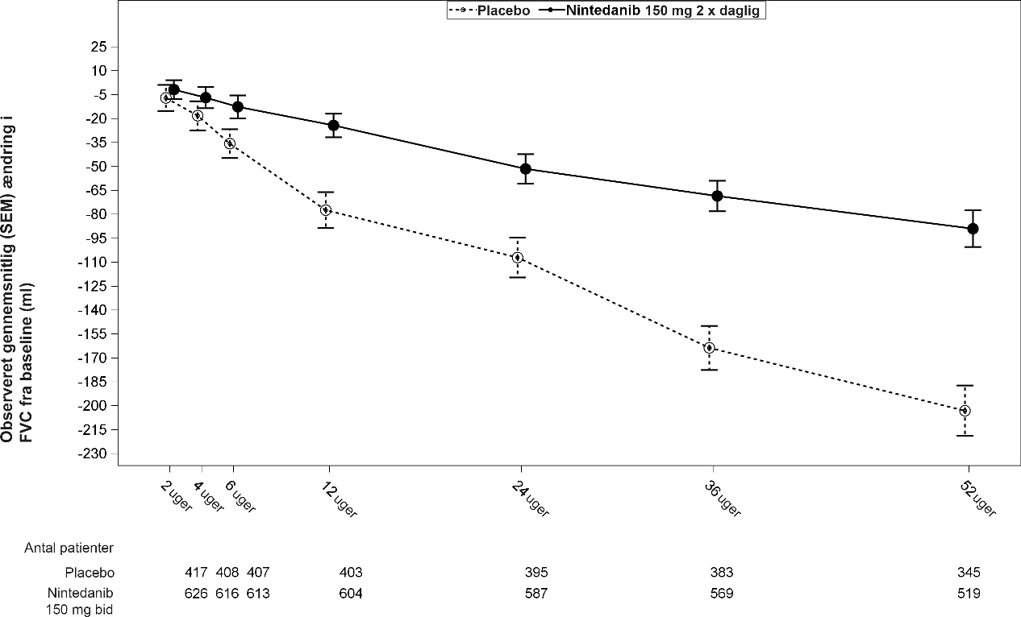
bid = to gange dagligt

FVC-responder-analyse
I begge INPULSIS-studier var andelen af FVC-respondere, defineret som patienter med en absolut forværring i FVC % forventet ikke højere end 5 % (en tærskelværdi indikativ for den øgede risiko for mortalitet ved IPF), signifikant højere i nintedanib-gruppen sammenlignet med placebo. Der blev observeret lignende resultater i analyser, der benyttede en konservativ tærskelværdi på 10 %. Se tabel 5 for individuelle og samlede studieresultater.

Tabel 5: Andel af FVC-respondere ved uge 52 i studierne INPULSIS-1, INPULSIS-2 og de samlede data – treated set
 | INPULSIS-1 |  | INPULSIS-2 |  | INPULSIS-1 og INPULSIS-2 samlet
 | Placebo | Nintedanib 150 mg to gange dagligt | Placebo | Nintedanib 150 mg to gange dagligt | Placebo | Nintedanib 150 mg to gange dagligt
Antal analyserede patienter | 204 | 309 | 219 | 329 | 423 | 638
5 % tærskelværdi
Antal (%) FVC-respondere¹ | 78 (38,2) | 163 (52,8) | 86 (39,3) | 175 (53,2) | 164 (38,8) | 338 (53,0)
Sammenlignet med placebo
Odds ratio |  | 1,85 |  | 1,79 |  | 1,84
95 % CI |  | (1,28; 2,66) |  | (1,26; 2,55) |  | (1,43; 2,36)
p-værdi² |  | 0,0010 |  | 0,0011 |  | < 0,0001
10 % tærskelværdi
Antal (%) FVC-respondere¹ | 116 (56,9) | 218 (70,6) | 140 (63,9) | 229 (69,6) | 256 (60,5) | 447 (70,1)
Sammenlignet med placebo
Odds ratio |  | 1,91 |  | 1,29 |  | 1,58
95 % CI |  | (1,32; 2,79) |  | (0,89; 1,86) |  | (1,21; 2,05)
p-værdi² |  | 0,0007 |  | 0,1833 |  | 0,0007
¹ Responder-patienter er dem, der ikke har noget absolut fald større end 5 % eller større end 10 % i FVC % forventet, afhængigt af tærskelværdien og med FVC-evaluering efter 52 uger.
² Baseret på logistisk regression.

Tid indtil progression (≥ 10 % absolut fald i FVC % forventet eller død)
I begge INPULSIS-studier var risikoen for progression statistisk signifikant reduceret hos patienter, der blev behandlet med nintedanib, i forhold til placebogruppen. I den samlede analyse var HR 0,60, hvilket indikerede en 40 % risikoreduktion for progression hos patienter, der blev behandlet med nintedanib, i forhold til placebo.

Tabel 6: Hyppighed af patienter med et fald ≥ 10 % i FVC % forventet eller død i 52 uger og tid til progression i studierne INPULSIS-1 og INPULSIS-2 samt deres samlede data – treated set
 | INPULSIS-1 |  | INPULSIS-2 |  | INPULSIS-1 og INPULSIS-2 samlet
 | Placebo | Nintedanib 150 mg to gange dagligt | Placebo | Nintedanib 150 mg to gange dagligt | Placebo | Nintedanib 150 mg to gange dagligt
Antal i risiko | 204 | 309 | 219 | 329 | 423 | 638
Patienter med hændelser, N (%) | 83 (40,7) | 75 (24,3) | 92 (42,0) | 98 (29,8) | 175 (41,4) | 173 (27,1)
Sammenlignet med placebo¹
p-værdi² |  | 0,0001 |  | 0,0054 |  | < 0,0001
Hazard ratio³ |  | 0,53 |  | 0,67 |  | 0,60
95 % CI |  | (0,39; 0,72) |  | (0,51; 0,89) |  | (0,49; 0,74)
¹ Baseret på data indsamlet op til 372 dage (52 uger + 7 dages margin).
² Baseret på en Log-rank-test.
³ Baseret på en Cox' regressionsmodel.

Ændring fra baseline i samlet SGRQ-score ved uge 52
I INPULSIS-studiernes samlede analyse var SGRQ-scorer ved baseline 39,51 i nintedanib-gruppen, og 39,58 i placebogruppen. Den estimerede middelændring i den samlede SGRO-score fra baseline til uge 52 var mindre i nintedanib-gruppen (3,53) end i placebogruppen (4,96) med en forskel mellem behandlingsgrupperne på -1,43 (95 % CI: -3,09; 0,23, p = 0,0923). Generelt er virkningen af nintedanib på livskvalitet, målt ved den samlede SGRQ-score, beskeden og indikerer mindre forværring sammenlignet med placebo.

Tid til den første akutte IPF-eksacerbation
I INPULSIS-studiernes samlede analyse blev en numerisk lavere risiko for den første akutte eksacerbation observeret hos patienter, der fik nintedanib, sammenlignet med placebo. Se tabel 7 for individuelle og samlede studieresultater.

Tabel 7: Andel af patienter med akutte IPF-eksacerbationer i 52 uger og analyse af tid til første eksacerbation baseret på investigatorindberettede hændelser i studierne INPULSIS-1 og INPULSIS-2 og deres samlede data – treated set
 | INPULSIS-1 |  | INPULSIS-2 |  | INPULSIS-1 og INPULSIS-2 samlet
 | Placebo | Nintedanib 150 mg to gange dagligt | Placebo | Nintedanib 150 mg to gange dagligt | Placebo | Nintedanib 150 mg to gange dagligt
Antal i risiko | 204 | 309 | 219 | 329 | 423 | 638
Patienter med hændelser, N (%) | 11 (5,4) | 19 (6,1) | 21 (9,6) | 12 (3,6) | 32 (7,6) | 31 (4,9)
Sammenlignet med placebo¹
p-værdi² |  | 0,6728 |  | 0,0050 |  | 0,0823
Hazard ratio³ |  | 1,15 |  | 0,38 |  | 0,64
95 % CI |  | (0,54; 2,42) |  | (0,19; 0,77) |  | (0,39; 1,05)
¹ Baseret på data indsamlet op til 372 dage (52 uger + 7 dages margin).
² Baseret på en Log-rank-test.
³ Baseret på en Cox' regressionsmodel.

I en præspecificeret sensitivitetsanalyse var hyppigheden af patienter med mindst én vurderet eksacerbation, der forekom inden for 52 uger, lavere i nintedanib-gruppen (1,9 % af patienterne) end i placebogruppen (5,7 % af patienterne). Analysen af tid til hændelse af de vurderede eksacerbationer, baseret på de samlede data, resulterede i en hazard ratio (HR) på 0,32 (95 % CI 0,16; 0,65, p = 0,0010).

Overlevelsesanalyse
I den præspecificerede samlede analyse af overlevelsesdata fra INPULSIS-studierne var den generelle mortalitet i løbet af 52 uger lavere i nintedanib-gruppen (5,5 %) sammenlignet med placebogruppen (7,8 %). Analysen af tid til død resulterede i en hazard ratio (HR) på 0,70 (95 % CI 0,43; 1,12, p = 0,1399). Resultaterne af alle overlevelsesendepunkter (såsom i-behandlings-mortalitet og respiratorisk mortalitet) viste en konsistent numerisk forskel til fordel for nintedanib.

Tabel 8: Mortalitet (alle årsager) i 52 uger i studierne INPULSIS-1 og INPULSIS-2 og deres samlede data – treated set
 | INPULSIS-1 |  | INPULSIS-2 |  | INPULSIS-1 og INPULSIS-2 samlet
 | Placebo | Nintedanib 150 mg to gange dagligt | Placebo | Nintedanib 150 mg to gange dagligt | Placebo | Nintedanib 150 mg to gange dagligt
Antal i risiko | 204 | 309 | 219 | 329 | 423 | 638
Patienter med hændelser, N (%) | 13 (6,4) | 13 (4,2) | 20 (9,1) | 22 (6,7) | 33 (7,8) | 35 (5,5)
Sammenlignet med placebo¹
p-værdi² |  | 0,2880 |  | 0,2995 |  | 0,1399
Hazard ratio³ |  | 0,63 |  | 0,74 |  | 0,70
95 % CI |  | (0,29; 1,36) |  | (0,40; 1,35) |  | (0,43; 1,12)
¹ Baseret på data indsamlet op til 372 dage (52 uger + 7 dages margin).
² Baseret på en Log-rank-test.
³ Baseret på en Cox' regressionsmodel.

Langvarig behandling med nintedanib hos patienter med IPF (INPULSIS-ON)
Et åbent opfølgningsstudie med nintedanib inkluderede 734 patienter med IPF. Patienter, der gennemførte den 52-ugers behandlingsperiode i et INPULSIS-studie fik åben behandling med nintedanib i opfølgningsstudiet INPULSIS-ON. Median eksponeringstid for patienter behandlet med nintedanib i både INPULSIS- og INPULSIS-ON-studierne var 44,7 måneder (interval 11,9-68,3). De eksploratoriske virkningsendepunkter omfattede det årlige fald i FVC i løbet af 192 uger, hvilket var -135,1 (5,8) ml/år hos alle behandlede patienter, og som var i overensstemmelse med det årlige fald i FVC hos patienter i behandling med nintedanib i INPULSIS fase III-studierne (-113,6 ml årligt). Bivirkningsprofilen for nintedanib i INPULSIS-ON var i overensstemmelse med profilen i INPULSIS fase III-studierne.

IPF-patienter med fremskreden nedsat lungefunktion (INSTAGE)
INSTAGE var et multinationalt, prospektivt, randomiseret, dobbeltblindet, klinisk multicenterstudie med parallelle grupper af IPF-patienter med fremskreden nedsat lungefunktion (DLCO ≤ 35 % forventet) i 24 uger. 136 patienter blev behandlet med nintedanib som monoterapi. Resultatet for det primære endepunkt viste en reduktion i den samlede score i spørgeskemaet St. George’s Respiratory Questionnaire, SGRQ, med -0,77 enheder ved uge 12 baseret på den justerede gennemsnitlige ændring fra baseline. En post hoc-sammenligning påviste, at faldet i FVC hos disse patienter var overensstemmende med faldet i FVC hos patienter med mindre fremskreden sygdom, og som blev behandlet med nintedanib i INPULSIS fase III-studierne.
Nintedanibs sikkerheds- og tolerabilitetsprofil hos IPF-patienter med fremskreden nedsat lungefunktion var tilsvarende den profil, som blev observeret i INPULSIS fase III-studierne.

Yderligere data fra fase IV INJOURNEY-studiet med nintedanib 150 mg to gange dagligt og tillægsbehandling med pirfenidon
Samtidig behandling med nintedanib og pirfenidon er undersøgt i et eksploratorisk, åbent, randomiseret studie med nintedanib 150 mg to gange dagligt med tillægsbehandling med pirfenidon (titreret til 801 mg tre gange dagligt) sammenlignet med nintedanib 150 mg to gange dagligt alene hos 105 randomiserede patienter i 12 uger. Det primære endepunkt var procentdelen af patienter med gastrointestinale bivirkninger fra baseline til uge 12. Gastrointestinale bivirkninger var hyppige og på niveau med den fastlagte sikkerhedsprofil for hver komponent. Diarré, kvalme og opkastning var de hyppigst rapporterede bivirkninger hos patienter, der blev behandlet med pirfenidon som tillægsbehandling til nintedanib versus nintedanib alene.

Gennemsnitlige (SE) absolutte ændringer fra baseline i FVC ved uge 12 var -13,3 (17,4) ml hos patienter i behandling med nintedanib med tillægsbehandling med pirfenidon (n = 48), sammenlignet med -40,9 (31,4) ml hos patienter i behandling med nintedanib alene (n = 44).

Andre kroniske fibroserende interstitielle lungesygdomme (ILS) med en progressiv fænotype
Nintedanibs kliniske virkning er undersøgt hos patienter med andre kroniske fibroserende ILS med en progressiv fænotype i et dobbeltblindet, randomiseret, placebokontrolleret fase III-studie (INBUILD). Patienter med IPF blev ekskluderet. Patienter med en klinisk diagnose på kronisk fibroserende ILS blev udvalgt, hvis de havde relevant fibrose (mere end 10 % fibroseforandringer) på HRCT og viste kliniske tegn på progression (defineret som FVC-reduktion ≥ 10 %, FVC-reduktion ≥ 5 % og < 10 % med forværrede symptomer eller forværringer på billeddiagnostik, eller både forværrede symptomer og forværret billeddiagnostik i de seneste 24 måneder før screening). Patienterne skulle have en FVC større end eller lig med 45 % af det forventede og en DLCO på 30 til under 80 % af det forventede. Patienterne skulle være progressive, på trods af en behandling, som blev fundet relevant i henhold til klinisk praksis for patientens relevante ILS.

I alt 663 patienter blev randomiseret i forholdet 1:1 til at få enten nintedanib 150 mg to gange dagligt eller matchende placebo i mindst 52 uger. Den mediane nintedanib-eksponering i løbet af hele studiet var 17,4 måneder, og den gennemsnitlige nintedanib-eksponering i løbet af hele studiet var 15,6 måneder. Randomiseringen blev stratificeret baseret på HRCT-fibrotisk mønster vurderet ved central aflæsning. 412 patienter med HRCT med usual interstitial pneumonitis (UIP)-lignende fibrotisk mønster, og 251 patienter med andre HRCT-fibrotiske mønstre blev randomiseret. Der var 2 co-primære populationer defineret for analyserne i dette studie: alle patienter (den samlede population) og patienter med HRCT med UIP-lignende fibrotisk mønster. Patienter med andre HRCT-fibrotiske mønstre udgjorde den ‘komplementære’ population.

Det primære endepunkt var det årlige fald i forceret vitalkapacitet (FVC) (i ml) i løbet af 52 uger. De vigtigste sekundære endepunkter var absolut ændring fra baseline i King's Brief Interstitial Lung Disease Questionnaire (K-BILD) total score ved uge 52, tid til første akutte ILS-eksacerbation eller død i løbet af 52 uger, og tid til død i løbet af 52 uger.

Patienterne havde en gennemsnitlig (standardafvigelse [SD, min.-maks.]) alder på 65,8 (9,8, 27-87) år, og en gennemsnitlig FVC-procent forventet på 69,0 % (15,6, 42-137). De underliggende kliniske ILS-diagnoser i grupperne repræsenteret i studiet var overfølsomhedspneumonitis (26,1 %), autoimmune ILS (25,6 %), idiopatisk nonspecifik interstitiel pneumoni (iNSIP) (18,9 %), uklassificerbar idiopatisk interstitiel pneumoni (uIIP) (17,2 %) og andre ILS (12,2 %).

INBUILD-studiet var ikke designet til og havde ikke styrke til at give evidens for en fordel ved nintedanib i specifikke diagnostiske undergrupper. Der blev påvist overensstemmende virkning i undergrupper baseret på ILS-diagnoserne. Erfaringen med nintedanib ved meget sjældne progressive, fibroserende ILS er begrænset.

Årligt fald i FVC
Det årlige fald i FVC (i ml) i løbet af 52 uger var signifikant reduceret med 107,0 ml hos patienter, der fik nintedanib, sammenlignet med patienter, der fik placebo (tabel 9), hvilket svarer til en relativ behandlingsvirkning på 57,0 %.

Tabel 9: Årligt fald i FVC (ml) i løbet af 52 uger
 | Placebo | Nintedanib  150 mg to gange dagligt
Antal analyserede patienter | 331 | 332
Fald (SE) i FVC¹ over 52 uger | -187,8 (14,8) | -80,8 (15,1)
Sammenlignet med placebo
Forskel¹ |  | 107,0
95 % CI |  | (65,4; 148,5)
p-værdi |  | < 0,0001
¹ Baseret på en tilfældig koefficientregression med fikserede kategoriske behandlingsvirkninger, HRCT-mønster, fikserede kontinuerlige virkninger af tid, baseline FVC [ml] og omfattende interaktioner fra behandling pr. tid og baseline pr. tid

Tilsvarende resultater blev observeret hos den co-primære population af patienter med HRCT med UIP-lignende fibrotisk mønster. Behandlingsvirkningen var konsistent i den komplementære population af patienter med andre HRCT-fibrotiske mønstre (interaktions-p-værdi 0,2268) (figur 2).

Figur 2: Forest-plot for det årlige fald i FVC (ml) i løbet af 52 uger i patientpopulationerne

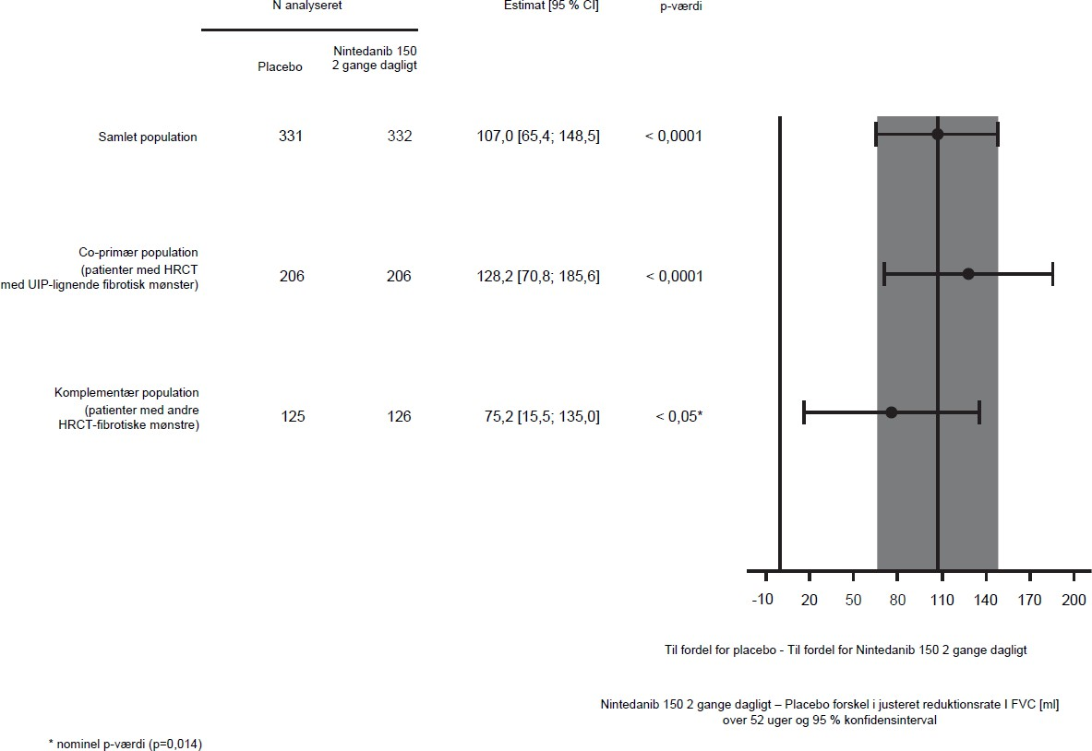
Nintedanib 150 2 gange dagligt – Placebo forskel i justeret fald i FVC [ml] over 52 uger og 95% konfidensinterval
Resultaterne for nintedanibs virkning på reduktion af det årlige fald i FVC blev bekræftet af alle præspecificerede sensitivitetsanalyser, og der blev observeret konsistente resultater i de præspecificerede undergrupper for virkning: køn, aldersgruppe, etnisk oprindelse, forventet baseline FVC % og oprindelig underliggende klinisk ILS-diagnose i grupperne.

Figur 3 viser udviklingen i ændring af FVC fra baseline over tid i behandlingsgrupperne.

Figur 3: Middelværdi (SEM) for observeret ændring i FVC fra baseline (ml) over 52 uger

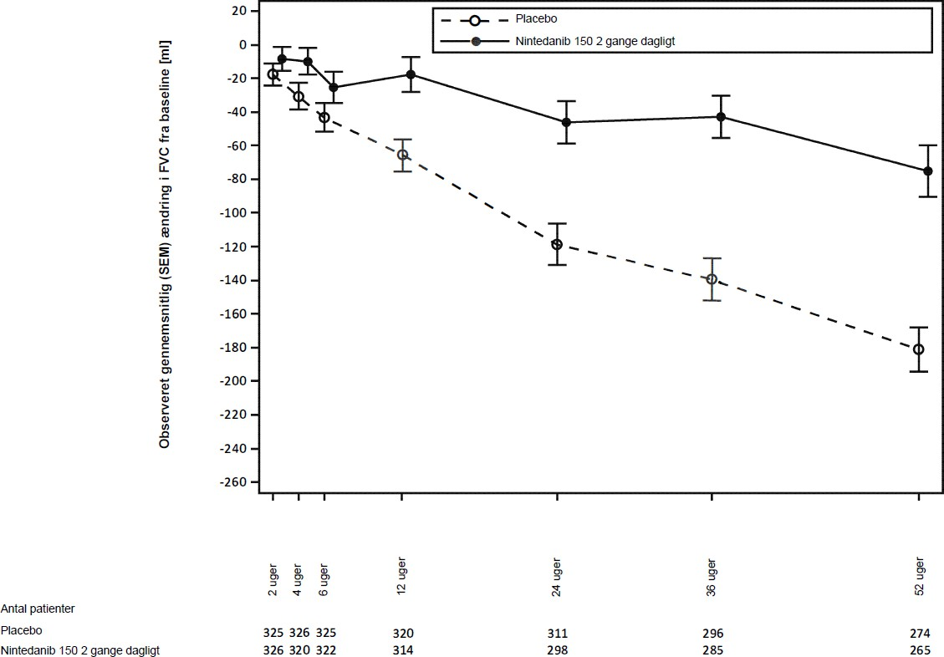
Desuden blev der observeret en favorabel virkning for nintedanib på den justerede gennemsnitlige absolutte ændring fra baseline i FVC % forventet ved uge 52. Den justerede gennemsnitlige absolutte ændring fra baseline til uge 52 i FVC % forventet var lavere i nintedanib-gruppen (-2,62 %) end i placebogruppen (-5,86 %).
Den justerede gennemsnitlige forskel mellem behandlingsgrupperne var 3,24 (95 % CI: 2,09; 4,40, nominel p < 0,0001).

FVC responder-analyse
Andelen af FVC-respondere, defineret som patienter med et relativt fald i FVC % forventet på ikke over 5 %, var højere i nintedanib-gruppen sammenlignet med placebo. Der blev observeret lignende resultater i analyser, der benyttede en tærskelværdi på 10 % (tabel 10).

Tabel 10: Andel FVC-respondere ved 52 uger i INBUILD
 | Placebo | Nintedanib  150 mg to gange dagligt
Antal analyserede patienter | 331 | 332
5 % tærskelværdi
Antal (%) FVC-respondere¹ | 104 (31,4) | 158 (47,6)
Sammenlignet med placebo
Odds ratio² |  | 2,01
95 % CI |  | (1,46; 2,76)
Nominel p-værdi |  | < 0,0001
10 % tærskelværdi
Antal (%) FVC-respondere¹ | 169 (51,1) | 197 (59,3)
Sammenlignet med placebo
Odds ratio² |  | 1,42
95 % CI |  | (1,04; 1,94)
Nominel p-værdi |  | 0,0268
¹ Responder-patienter er dem, som ikke har et relativt fald over 5 % eller over 10 % i FVC % forventet, afhængig af tærsklen, og med en FVC-evaluering efter 52 uger (patienter med manglende data ved uge 52 blev ikke anset for at respondere).
² Baseret på en logistisk regressionsmodel med kontinuerlig kovarians baseline FVC % forventet og binært kovarians HRCT-mønster.

Tid til første akutte ILS-eksacerbation eller død
I løbet af hele studiet var andelen af patienter med mindst én hændelse af første akutte ILS-eksacerbation eller død 13,9 % i nintedanib-gruppen og 19,6 % i placebogruppen. HR var 0,67 (95 % CI: 0,46; 0,98, nominel p = 0,0387), hvilket indikerede en 33 % reduktion i risikoen for første akutte ILS-eksacerbation eller død hos patienter, der fik nintedanib, sammenlignet med placebo (figur 4).

Figur 4: Kaplan-Meier-graf for tid til første akutte ILS-eksacerbation eller dødsfald i løbet af hele studiet

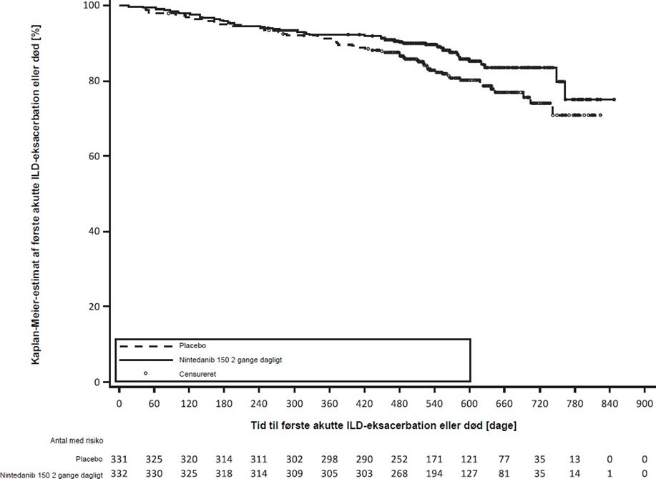

Overlevelsesanalyse
Risikoen for død var lavere i nintedanib-gruppen sammenlignet med placebogruppen. HR var 0,78 (95 % CI: 0,50; 1,21, nominel p = 0,2594), hvilket indikerede en 22 % reduktion i risikoen for død hos patienter, der fik nintedanib, sammenlignet med placebo.

Tid til progression (≥ 10 % absolut fald i FVC % forventet) eller død
I INBUILD-studiet var risikoen for progression (≥ 10 % absolut fald i FVC % forventet) eller død reduceret for patienter behandlet med nintedanib. Andelen af patienter med en hændelse var 40,4 % i nintedanib-gruppen og 54,7 % i placebogruppen. HR var 0,66 (95 % CI: 0,53; 0,83, p = 0,0003), hvilket indikerede en 34 % reduktion i risikoen for progression (≥ 10 % absolut fald i FVC % forventet) eller død hos patienter, der fik nintedanib, sammenlignet med placebo.

Livskvalitet
Den justerede gennemsnitlige ændring fra baseline i K-BILD total score ved uge 52 var -0,79 enheder i placebogruppen og 0,55 i nintedanib-gruppen. Forskellen mellem behandlingsgrupperne var 1,34 (95 % CI: -0,31; 2,98, nominel p = 0,1115).

Den justerede gennemsnitlige absolutte ændring fra baseline i L-PF-symptomerne (living with pulmonary fibrosis, L-PF) for dyspnø-domænescoren ved uge 52 var 4,28 i nintedanib-gruppen sammenlignet med 7,81 i placebogruppen. Den justerede gennemsnitlige forskel mellem grupperne til fordel for nintedanib var -3,53 (95 % CI: -6,14; -0,92, nominel p = 0,0081). Den justerede gennemsnitlige absolutte ændring fra baseline i L-PF-symptomerne for hoste-domænescoren ved uge 52 var -1,84 i nintedanib-gruppen sammenlignet med 4,25 i placebogruppen. Den justerede gennemsnitlige forskel mellem grupperne til fordel for nintedanib var -6,09 (95 % CI: -9,65; -2,53, nominel p = 0,0008).

Systemisk sklerodermi-associeret interstitiel lungesygdom (SSc-ILS)
Nintedanibs kliniske virkning er blevet undersøgt hos patienter med SSc-ILS i et dobbeltblindet, randomiseret, placebokontrolleret fase III-studie (SENSCIS). Patienterne blev diagnosticeret med SSc-ILS baseret på 2013 American College of Rheumatology/European League Against Rheumatism klassifikationskriterier for SSc og en højopløsnings-computertomografi (HRCT)-scanning udført inden for de seneste 12 måneder. I alt 580 patienter blev randomiseret i forholdet 1:1 til at få enten nintedanib 150 mg to gange dagligt eller matchende placebo i mindst 52 uger, hvoraf 576 patienter blev behandlet. Randomiseringen blev stratificeret ved antitopoisomerase-antistofstatus (ATA). Enkelte patienter forblev i den blindede studiebehandling i op til 100 uger (median nintedanib-eksponering 15,4 måneder, gennemsnitlig nintedanib-eksponering 14,5 måneder).

Det primære endepunkt var det årlige fald i FVC over 52 uger. De væsentligste sekundære endepunkter var den absolutte ændring fra baseline i den modificerede Rodnan hudscore (modified Rodnan Skin Score, mRSS) ved uge 52 uge og den absolutte ændring fra baseline i den samlede score i Saint Georges respiratoriske spørgeskema (Saint George’s Respiratory Questionnaire, SGRQ) ved uge 52.

I den samlede population var 75,2 % af patienterne kvinder. Gennemsnitsalder (standardafvigelse [SD, min.-maks.]) var 54,0 (12,2; 20-79) år. Samlet havde 51,9 % af patienterne diffus kutan systemisk sklerodermi (SSc) og 48,1 % havde begrænset kutan SSc. Gennemsnitstiden (SD) fra første konstatering af et ikke-Raynauds-symptom var 3,49 (1,7) år. 49,0 % af patienterne var i stabil behandling med mycophenolat ved baseline (46,5 % mycophenolatmofetil, 1,9 % mycophenolat-natrium, 0,5 % mycophenolsyre). Sikkerhedsprofilen hos patienter med eller uden mycophenolat ved baseline var sammenlignelig.

Årligt fald i FVC
Det årlige fald i FVC (i ml) over 52 uger var signifikant reduceret med 41,0 ml hos patienter, der fik nintedanib, sammenlignet med patienter, der fik placebo (tabel 11), hvilket svarer til en relativ behandlingsvirkning på 43,8 %.

Tabel 11: Årligt fald i FVC (ml) over 52 uger
 | Placebo | Nintedanib  150 mg to gange dagligt
Antal analyserede patienter | 288 | 287
Fald (SE) i FVC¹ over 52 uger | -93,3 (13,5) | -52,4 (13,8)
Sammenlignet med placebo
Forskel¹ |  | 41,0
95 % CI |  | (2,9; 79,0)
p-værdi |  | < 0,05
¹ Baseret på en tilfældig koefficientregression med fikseret kategorisk virkning af behandling, ATA-status, køn, fikseret kontinuerlig virkning af tid, baseline FVC [ml], alder, højde og omfattende interaktioner fra behandling pr. tid og baseline pr. tid. Tilfældig virkning var inkluderet for patientspecifik intercept og tid. Intra-patient fejl blev modelleret ved en ustruktureret varians-kovarians-matrix. Inter-individuel variabilitet blev modelleret ved en varians-komponenter/varians-kovarians-matrix.

Nintedanibs virkning i reducering af det årlige fald i FVC var sammenlignelig i præspecificerede sensitivitetsanalyser, og der blev ikke detekteret nogen heterogenicitet i præspecificerede undergrupper (f.eks. pr. alder, køn eller brug af mycophenolat).

Endvidere blev der observeret lignende virkning på andre endepunkter vedrørende lungefunktionen, f.eks. absolut ændring fra baseline i FVC i ml ved uge 52 (figur 5 og tabel 12) og fald i FVC % forventet over 52 uger (tabel 13), hvilket yderligere understøttede nintedanibs evne til at nedsætte progression af SSc-ILS. Desuden havde færre patienter i nintedanib-gruppen en absolut FVC-reduktion > 5 % forventet (20,6 % i nintedanib-gruppen vs. 28,5 % i placebogruppen, OR = 0,65, p = 0,0287). Den relative FVC-reduktion i ml > 10 % var sammenlignelig mellem begge grupper (16,7 % i nintedanib-gruppen vs. 18,1 % i placebogruppen, OR = 0,91, p = 0,6842). I disse analyser blev manglende FVC-værdier ved 52 uger indført med patientens dårligste værdi under behandlingen.

En eksplorativ analyse af data fra op til 100 uger (maksimal behandlingsvarighed i SENSCIS) tydede på, at nintedanibs evne til at nedsætte progressionen af SSc-ILS varede længere end 52 uger.

Figur 5: Middelværdi (SEM) for observeret ændring i FVC fra baseline (ml) over 52 uger

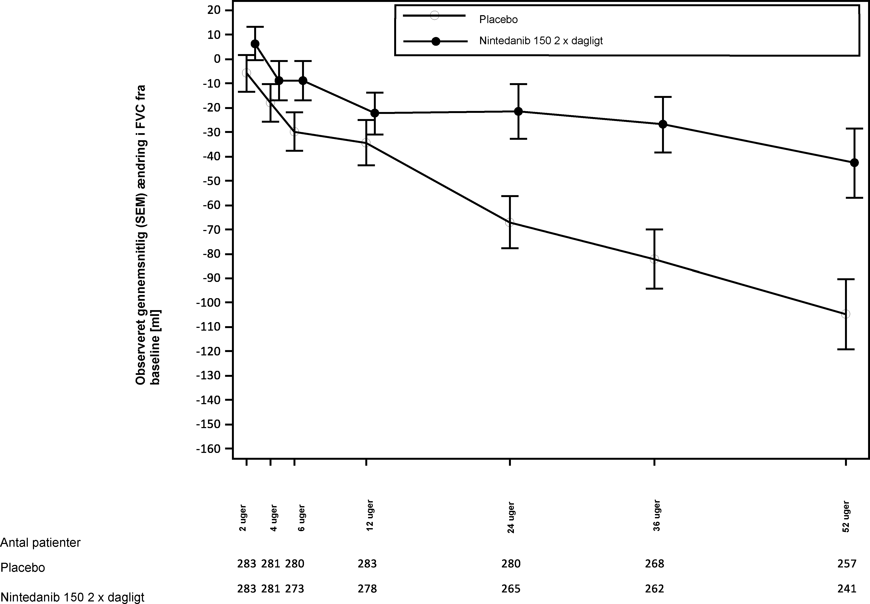

Tabel 12: Absolut ændring fra baseline i FVC (ml) ved uge 52
 | Placebo | Nintedanib  150 mg to gange dagligt
Antal analyserede patienter | 288 | 288
Gennemsnit (SD) ved baseline | 2.541,0 (815,5) | 2.458,5 (735,9)
Gennemsnitlig (SE) ændring i FVC¹ ved 52 uger | -101,0 (13,6) | -54,6 (13,9)
Sammenlignet med placebo
Gennemsnit¹ |  | 46,4
95 % CI |  | (8,1; 84,7)
p-værdi |  | < 0,05
¹ Baseret på en blandet model for gentagne målinger (mixed model for repeated measures, MMRM) med fikseret kategorisk virkning af ATA-status, besøg, behandling pr. besøg-interaktion, baseline pr. besøg-interaktion, alder, køn og højde. Besøget var den gentagne måling. Intra-patient fejl blev modelleret ved en ustruktureret varians-kovarians-struktur. Justeret gennemsnit var baseret på alle analyserede patienter i modellen (ikke kun patienter med en baseline og måling ved uge 52).

Tabel 13: Årligt fald i FVC (% forventet) over 52 uger
 | Placebo | Nintedanib  150 mg to gange dagligt
Antal analyserede patienter | 288 | 287
Fald (SE) i FVC¹ over 52 uger | -2,6 (0,4) | -1,4 (0,4)
Sammenlignet med placebo
Forskel¹ |  | 1,15
95 % CI |  | (0,09; 2,21)
p-værdi |  | < 0,05
¹ Baseret på en tilfældig koefficientregression med fikseret kategorisk virkning af behandling, ATA-status, fikseret kontinuerlig virkning af tid, baseline FVC [% forventet] og omfattende interaktioner fra behandling pr. tid og baseline pr. tid. Tilfældig virkning var inkluderet for patientspecifik intercept og tid. Intra-patient fejl blev modelleret ved en ustruktureret varians-kovarians-matrix. Inter-individuel variabilitet blev modelleret ved en varians-komponenter/varians-kovarians-matrix.

Ændring fra baseline i modificeret Rodnan hudscore (mRSS) ved uge 52
Den justerede gennemsnitlige absolutte ændring fra baseline i mRSS ved uge 52 var sammenlignelig mellem nintedanib-gruppen (-2,17 (95 % CI -2,69; -1,65)) og placebogruppen (-1,96 (95 % CI -2,48; -1,45)). Den justerede gennemsnitlige forskel mellem behandlingsgrupperne var -0,21 (95 % CI -0,94; 0,53, p = 0,5785).

Ændring fra baseline i samlet Saint Georges respiratorisk spørgeskema (St. George’s Respiratory Questionnaire, SGRQ)-score ved uge 52
Den justerede gennemsnitlige absolutte ændring fra baseline i samlet SGRQ-score ved uge 52 var sammenlignelig mellem nintedanib-gruppen (0,81 (95 % CI -0,92; 2,55)) og placebogruppen (-0,88 (95 % CI -2,58; 0,82)). Den justerede gennemsnitlige forskel mellem behandlingsgrupperne var 1,69 (95 % CI -0,73; 4,12, p = 0,1711).

Overlevelsesanalyse
Mortalitet i hele studieperioden var sammenlignelig mellem nintedanib-gruppen (N = 10, 3,5 %) og placebogruppen (N = 9, 3,1 %). Analysen af tid til død i hele studieperioden resulterede i en HR på 1,16 (95 % CI 0,47; 2,84, p = 0,7535).

QT-interval
I et dedikeret studie med patienter med nyrecellecancer blev QT/QTc-målinger registreret og viste, at hverken orale enkeltdoser på 200 mg nintedanib eller gentagne orale doser på 200 mg nintedanib administreret to gange dagligt i 15 dage forlængede QTcF-intervallet.

Pædiatrisk population

Klinisk signifikante, progressiv fibroserende interstitielle lungesygdomme (ILS) og systemisk sklerodermi-associeret interstitiel lungesygdom (SSc-ILS) hos børn og unge fra 6 til 17 år

Nintedanibs kliniske sikkerhed og virkning hos børn og unge fra 6 til 17 år med klinisk signifikante fibroserende interstitielle lungesygdomme (ILS) er blevet undersøgt i et eksplorativt, randomiseret, dobbeltblindet, placebokontrolleret fase III-studie (InPedILD 1199.337).

Patienterne blev randomiseret i forholdet 2:1 til enten at få nintedanib to gange dagligt (doser var justeret for vægt, herunder brug af en 25 mg kapsel) eller tilsvarende placebo i 24 uger efterfulgt af åben behandling med nintedanib af forskellig varighed. Det var tilladt at anvende standardbehandling, hvis det blev skønnet klinisk indiceret af den behandlende læge.

De primære mål med InPedILD-studiet var at evaluere dosiseksponeringen og sikkerheden af nintedanib hos børn og unge med klinisk signifikant fibroserende ILS. Virkningen blev udelukkende evalueret som et sekundært mål.

InPedILD-studiet inkluderede børn og unge i alderen 6 til 17 år med klinisk signifikant fibroserende ILS og FVC på mindst 25 % af forventet. Patienterne blev klassificeret som havende fibroserende ILS baseret på evidens for fibrose på to HRCT-scanninger (hvor den ene HRCT-scanning blev udført inden for de foregående 12 måneder) eller evidens for fibrose på lungebiopsi og en HRCT-scanning udført inden for de foregående 12 måneder.

Klinisk signifikant sygdom blev defineret som en Fan-score ≥ 3 eller dokumenteret evidens for klinisk progression over en tidsperiode. Evidens for klinisk progression var baseret på et relativt fald i FVC ≥ 10 % af forventet, et relativt fald i FVC på 5-10 % af forventet med forværrende symptomer, forværring af fibrose på HRCT eller andre målinger af klinisk forværring tilskrevet progressiv lungefibrose (f.eks. øget iltbehov, nedsat diffusionskapacitet), selvom dette ikke var et krav ved inkludering af patienter med en Fan-score på ≥ 3.

I alt blev 39 patienter randomiseret (61,5 % kvinder). Baseline-karakteristika:
- 6-11 år: 12 patienter, 12-17 år: 27 patienter. Gennemsnitsalderen [standardafvigelse (SD)] var 12,6 (3,3) år.
- Gennemsnitsvægten (SD) var 42,2 kg (17,8 kg); 6-11 år: 26,6 kg (10,4 kg), 12-17 år: 49,1 kg (16,0 kg).
- Den samlede gennemsnitlige BMI-for-alder-Z-score (SD) var -0,6 (1,8).
- Den samlede gennemsnitlige FVC Z-score ved baseline var -3,5 (1,9).

De hyppigst forekommende underliggende ILS-diagnoser hos inkluderede patienter var:
- ‘Surfactant proteinmangel’ (nintedanib: 26,9 %, placebo: 38,5 %)
- ‘Systemisk sklerodermi’ (nintedanib: 15,4 %, placebo: 23,1 %)
- ‘Pneumonitis forårsaget af toksin/stråling/lægemiddel’ (nintedanib: 11,5 %, placebo: 7,7 %)
- ‘Kronisk overfølsomhedspneumonitis’ blev rapporteret hos 2 patienter (nintedanib: 7,7 %)
- De resterende underliggende ILS-diagnoser, hver rapporteret hos én patient, var:
  - Post-HSCT-fibrose
  - Juvenil RA
  - Juvenil idiopatisk artritis
  - Dermatomyositis (DM)
  - Desvamativ interstitiel pneumonitis
  - Influenza H1N1
  - Uklar (kronisk diffus lungesygdom)
  - COPA-syndrom
  - COPA-genmutation
  - Udifferentieret bindevævssygdom
  - Bronchiolitis obliterans efter infektion
  - Uspecificeret ILS
  - Idiopatisk
  - STING-associeret vaskulopati.

Det primære endepunktsresultat var:

- Eksponering for nintedanib:
  - Eksponeringen for nintedanib, beskrevet som AUC_{τ,ss} baseret på prøvetagning ved steady state, var sammenlignelig hos børn og unge og svarede til AUC_{τ,ss} observeret hos voksne (se pkt. 5.2).
- Behandlingsrelaterede bivirkninger (uge 24):
  - Nintedanib-gruppen: 84,6 % patienter (6-11 år: 75,0 %, 12-17 år: 88,9 %)
  - Placebogruppen: 84,6 % patienter (6-11 år: 100 %, 12-17 år: 77,8 %).

Ændring fra baseline i forceret vitalkapacitet (FVC) % forventet blev undersøgt som et sekundært virkningsendepunkt. Resultater (figur 6):
- Uge 24:
  - Nintedanib-gruppen: Justeret gennemsnitlig ændring = 0,31 (95 % CI: -2,36; 2,98)
  - Placebogruppen: Justeret gennemsnitlig ændring = -0,89 (95 % CI: -4,61; 2,82)
  - Forskel i FVC % forventet 1,21 (95 % CI: -3,40; 5,81) til fordel for nintedanib.
- Uge 52:
  - Randomiseret nintedanib-gruppe: Justeret gennemsnitlig ændring = 0,79 (95 % CI: -2,95; 4,53)
  - Randomiseret placebogruppe: Justeret gennemsnitlig ændring = -0,98 (95 % CI: -6,26; 4,30).

Der blev observeret stor variation i respons på behandling med nintedanib hos pædiatriske patienter for endepunktet FVC % forventet samt en række andre eksploratoriske virkningsendepunkter.

Figur 6: Justeret middelværdi (SE) for absolut ændring fra baseline i FVC % forventet i 52 uger – treated set*
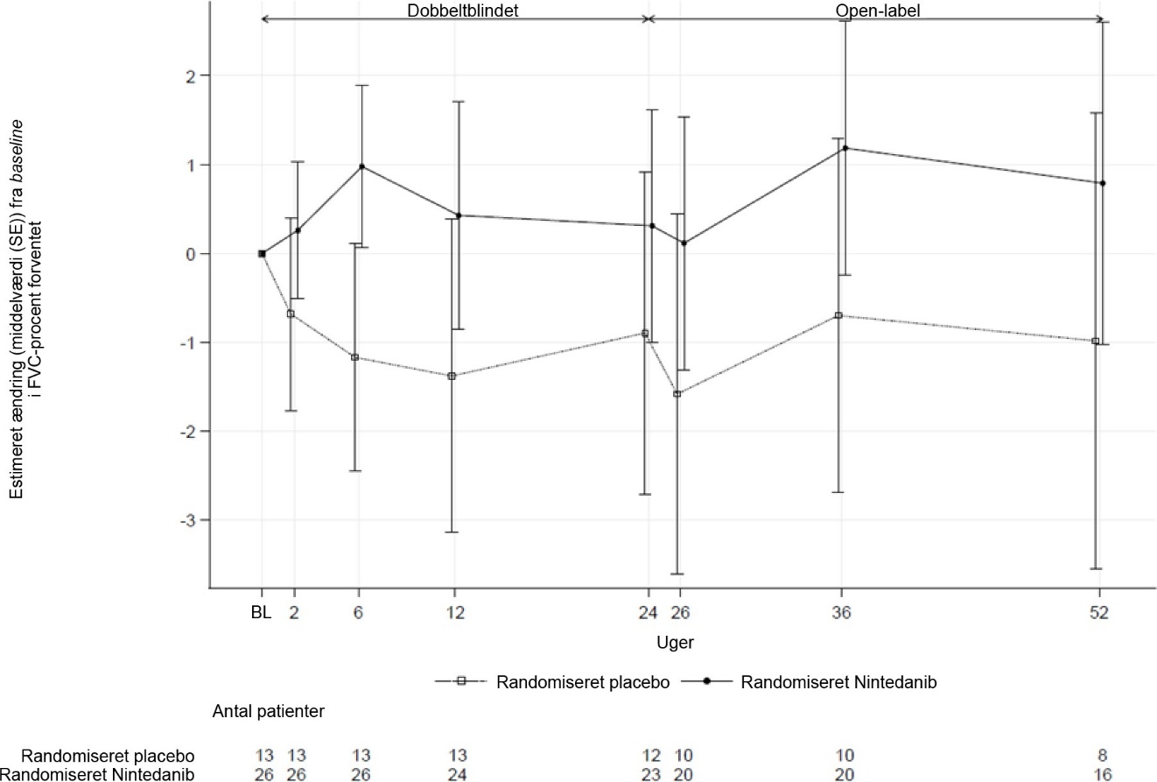
* Efter 24 ugers behandling fik alle patienterne nintedanib i den åbne del af studiet.

Det Europæiske Lægemiddelagentur har dispenseret fra kravet om at fremlægge resultaterne af studier med nintedanib i alle undergrupper af den pædiatriske population med IPF.
Det Europæiske Lægemiddelagentur har dispenseret fra kravet om at fremlægge resultaterne af studier med nintedanib i den pædiatriske population under 6 år med fibroserende ILS (se pkt. 4.2 for oplysninger om pædiatrisk anvendelse).

5.2 Farmakokinetiske egenskaber

Absorption
De maksimale plasmakoncentrationer af nintedanib blev nået ca. 2-4 timer efter oral administration af en blød gelatinekapsel kort efter et måltid (interval 0,5-8 timer). Den absolutte biotilgængelighed af en dosis på 100 mg var 4,69 % (90 % CI: 3,615-6,078) hos raske frivillige. Absorption og biotilgængelighed nedsættes af transporter-virkninger og en betydelig førstepassage-metabolisme. Eksponeringen for nintedanib steg dosisproportionalt i dosisintervallet 50-450 mg én gang dagligt og 150-300 mg to gange dagligt. Steady state-plasmakoncentrationer blev opnået senest inden for en uge efter dosering.

Eksponeringen for nintedanib steg med ca. 20 % efter fødeindtagelse sammenlignet med administration under faste (CI: 95,3-152,5 %), og absorptionen blev forsinket (median t_{max} fastende: 2,00 timer; kort efter et måltid: 3,98 timer).
I et in vitro-studie påvirkede det ikke den farmaceutiske kvalitet at blande nintedanib-kapslerne med en lille mængde æblemos eller chokoladebudding i en periode op til 15 minutter. Der blev observeret opsvulmen og deformering af kapslerne, som skyldtes, at gelatinekapslens skal absorberede vand efter længere tids kontakt med den bløde mad. Det forventes derfor ikke, at den kliniske virkning ændres, hvis kapslerne straks tages sammen med blød mad.

I et studie, der undersøgte den relative biotilgængelighed af én dosis nintedanib hos raske voksne mænd, var biotilgængeligheden ved administrering af én 100 mg blød gelatinekapsel eller fire 25 mg bløde gelatinekapsler den samme i begge behandlinger.

Fordeling
Nintedanib følger som minimum en bifasisk fordelingskinetik. Efter intravenøs infusion blev der observeret et højt fordelingsvolumen (Vss: 1.050 l; 45,0 % gCV).

In vitro-proteinbindingen af nintedanib i humant plasma var høj med en bundet fraktion på 97,8 %. Serumalbumin anses for det vigtigste bindingsprotein. Nintedanib fordeles fortrinsvis i plasma med et blod/plasma-forhold på 0,869.

Biotransformation
Den dominerende metaboliske reaktion for nintedanib er hydrolytisk spaltning ved hjælp af esteraser, som resulterer i den frie syre-del BIBF 1202. BIBF 1202 glukuronideres efterfølgende til BIBF 1202-glukuronid af uridin 5'-diphosphat-glukuronosyltransferase-enzymer (UGT-enzymer), nærmere bestemt UGT 1A1, UGT 1A7, UGT 1A8 og UGT 1A10.

Biotransformationen af nintedanib omfatter kun i mindre grad CYP-metaboliseringsveje med CYP 3A4 som det dominerende af de involverede enzymer. Den vigtigste CYP-afhængige metabolit kunne ikke måles i plasma hos mennesker i ADME-studiet. In vitro kunne CYP-afhængig metabolisme tilskrives ca. 5 % sammenlignet med ca. 25 % ester-spaltning. Nintedanib, BIBF 1202 og BIBF 1202-glukuronid hverken hæmmede eller inducerede CYP-enzymer i non-kliniske studier. Lægemiddelinteraktioner mellem nintedanib og CYP-substrater, CYP-hæmmere eller CYP-induktorer forventes derfor ikke.

Elimination
Den totale plasmaclearance efter intravenøs infusion var høj (CL: 1.390 ml/min; 28,8 % gCV). Urinudskillelsen af uomdannet aktivt stof inden for 48 timer var ca. 0,05 % af dosis (31,5 % gCV) efter oral administration og ca. 1,4 % af dosis (24,2 % gCV) efter intravenøs administration. Den renale clearance var 20 ml/min (32,6 % gCV). Den vigtigste eliminationsvej for lægemiddelrelateret radioaktivitet efter oral administration af [¹⁴C]nintedanib var udskillelse med fæces/galde (93,4 % af dosis; 2,61 % gCV). Bidraget fra renal udskillelse til den totale clearance var lavt (0,649 % af dosis; 26,3 % gCV). Den samlede genfinding ansås for at være fuldstændig (over 90 %) inden for 4 dage efter dosering. Nintedanibs terminale halveringstid var mellem 10 og 15 timer (gCV % ca. 50 %).

Linearitet/non-linearitet
Nintedanibs farmakokinetik kan anses for at være lineær med hensyn til tid (dvs. data for en enkeltdosis kan ekstrapoleres til data for gentagne doser). Akkumuleringen efter gentagne administrationer var 1,04 gange for C_{max} og 1,38 gange for AUC_{τ}. Dalværdier for nintedanib-koncentrationen forblev stabile i mere end et år.

Transport
Nintedanib er et substrat for P-gp. Se pkt. 4.5 vedrørende nintedanibs potentiale for interaktion med denne transportør. Det er vist, at nintedanib hverken er et substrat for eller en hæmmer af OATP-1B1, OATP-1B3, OATP-2B1, OCT-2 eller MRP-2 in vitro. Nintedanib var heller ikke et substrat for BCRP. Der blev kun observeret potentiale for svag hæmning af OCT-1, BCRP og P-gp in vitro, hvilket anses for at have ringe klinisk relevans. Det samme gælder for nintedanibs rolle som substrat for OCT-1.

Populationsfarmakokinetiske analyser i særlige populationer
Nintedanibs farmakokinetiske egenskaber var de samme hos raske frivillige, patienter med IPF, patienter med andre kroniske fibroserende ILS med en progressiv fænotype, patienter med SSc-ILS og patienter med cancer. Baseret på resultaterne fra en populationsfarmakokinetisk (PopPK) analyse hos patienter med IPF og ikke-småcellet lungekræft (NSCLC) (N = 1.191) og beskrivende undersøgelser, blev eksponeringen for nintedanib ikke påvirket af køn (korrigeret for legemsvægt), let og moderat nedsat nyrefunktion (estimeret ved kreatininclearance), alkoholforbrug eller P-gp-genotype.
PopPK-analyser indikerede, at alder, legemsvægt og etnisk oprindelse havde moderate virkninger på eksponeringen for nintedanib (se nedenfor). På grund af den høje inter-individuelle variabilitet i eksponeringen anses disse virkninger ikke for klinisk relevante (se pkt. 4.4).

Alder
Eksponeringen for nintedanib steg lineært med alderen. AUC_{τ,ss} faldt med 16 % hos en 45-årig patient og steg med 13 % hos en 76-årig patient i forhold til en patient med en gennemsnitsalder på 62 år.
Analysen omfattede et aldersinterval fra 29 til 85 år; ca. 5 % af populationen var over 75 år. Baseret på en PopPK-model blev der observeret en stigning i nintedanib-eksponeringen på omkring 20-25 % hos patienter i alderen ≥ 75 år, sammenlignet med patienter under 65 år.

Pædiatrisk population
Baseret på analysen af farmakokinetiske data i studiet InPedILD (1199.337) førte oral administration af nintedanib i henhold til den vægtbaserede doseringsalgoritme til en eksponering i det observerede interval for voksne patienter. De observerede geometriske gennemsnitlige AUC_{τ,ss}-eksponeringer (geometrisk variationskoefficient) var 175 ng/ml·t (85,1 %) og 167 ng/ml·t (83,6 %) hos henholdsvis 10 patienter i alderen 6 til 11 år og 23 patienter i alderen 12 til 17 år. Eksponeringsresponsanalyser af data fra InPedILD-studiet indikerede et E_{max}-lignende forhold mellem eksponeringen og FVC % forventet, såvel som FVC Z-scoren, der blev understøttet af data fra voksne. For FVC % forventet var EC50 4,4 ng/ml (relativ standardfejl: 28,6 %), mens EC50 for FVC Z-scoren var 5,0 ng/ml (relativ standardfejl: 75,3 %).

Nintedanib blev ikke undersøgt hos børn og unge med nedsat leverfunktion.
Hos børn og unge med fibroserende ILS og let nedsat leverfunktion (Child Pugh klasse A) indikerer farmakokinetiske populationsmodeller, at de anbefalede dosisreduktioner (se pkt. 4.2) vil medføre eksponeringer, der er i overensstemmelse med eksponeringen for nintedanib hos voksne patienter med let nedsat leverfunktion (Child Pugh klasse A) ved den respektive anbefalede reducerede dosis.

Legemsvægt
Der blev observeret en omvendt korrelation mellem legemsvægt og nintedanib-eksponering. AUC_{τ,ss} steg med 25 % hos en patient på 50 kg (5 % percentilen) og faldt med 19 % hos en patient på 100 kg (95 % percentilen) i forhold til en patient med en gennemsnitsvægt på 71,5 kg.

Etnisk oprindelse
Den gennemsnitlige eksponering for nintedanib var 33-50 % højere hos kinesiske, taiwanesiske og indiske patienter, og 16 % højere hos japanske patienter, mens den var 16-22 % lavere hos koreanere, sammenlignet med kaukasiere (korrigeret for legemsvægt). Data fra sorte individer var meget begrænsede men i samme størrelsesorden som hos kaukasiere.

Nedsat leverfunktion
I et dedikeret fase I-enkeltdosisstudie var eksponeringen for nintedanib baseret på C_{max} og AUC 2,2 gange højere hos frivillige med let nedsat leverfunktion (Child Pugh A) end hos raske frivillige (90 % CI henholdsvis 1,3-3,7 for C_{max} og 1,2-3,8 for AUC). Hos frivillige med moderat nedsat leverfunktion (Child Pugh B) var eksponeringen henholdsvis 7,6 gange højere baseret på C_{max} (90 % CI 4,4-13,2) og 8,7 gange højere (90 % CI 5,7-13,1) baseret på AUC end hos raske frivillige. Der er ikke udført studier hos personer med svært nedsat leverfunktion (Child Pugh C).

Samtidig behandling med pirfenidon
I et dedikeret farmakokinetisk studie blev samtidig behandling med nintedanib og pirfenidon undersøgt hos patienter med IPF. Gruppe 1 fik en enkelt dosis med 150 mg nintedanib før og efter optitrering til 801 mg pirfenidon tre gange dagligt ved steady state (N = 20 behandlede patienter). Gruppe 2 fik steady state-behandling med 801 mg pirfenidon tre gange dagligt og havde en farmakokinetisk profilering før og efter mindst 7 dages samtidig behandling med 150 mg nintedanib to gange dagligt (N = 17 behandlede patienter).

I gruppe 1 var de justerede geometriske gennemsnitsratioer (90 % konfidensinterval (CI)) henholdsvis 93 % (57 %-151 %) og 96 % (70 %-131 %) for C_{max} og AUC_{0-tz} for nintedanib (N = 12 for intraindividuel sammenligning). I gruppe 2 var de justerede geometriske gennemsnitsratioer (90 % konfidensinterval (CI)) henholdsvis 97 % (86 %-110 %) og 95 % (86 %-106 %) for C_{max,ss} og AUC_{τ,ss} for pirfenidon (N = 12 for intraindividuel sammenligning).
Baseret på disse resultater er der ikke evidens for en relevant farmakokinetisk lægemiddelinteraktion mellem nintedanib og pirfenidon, når de administreres i kombination (se pkt. 4.4).

Samtidig behandling med bosentan
I et dedikeret farmakokinetisk studie blev samtidig behandling af nintedanib og bosentan undersøgt hos raske frivillige. Forsøgspersonerne fik en enkelt dosis med 150 mg nintedanib før og efter flere doser af 125 mg bosentan to gange dagligt ved steady state. De justerede geometriske gennemsnitsratioer (90 % konfidensinterval (CI)) var henholdsvis 103 % (86 %-124 %) og 99 % (91 %-107 %) for C_{max} og AUC_{0-tz} af nintedanib (n = 13), hvilket indikerer, at samtidig administration af nintedanib og bosentan ikke ændrede nintedanibs farmakokinetik.

Samtidig behandling med orale hormonale kontraceptiva
I et dedikeret farmakokinetisk studie fik kvindelige patienter med SSc-ILD en enkelt dosis af en kombination af 30 µg ethinylestradiol og 150 µg levonorgestrel før og efter dosering med 150 mg nintedanib to gange dagligt i mindst 10 dage. De justerede geometriske gennemsnitsratioer (90 % konfidensinterval (CI)) var henholdsvis 117 % (108 %-127 %; C_{max}) og 101 % (93 %-111 %; AUC_{0-tz}) for ethinylestradiol og 101 % (90 %-113 %; C_{max}) og 96 % (91 %-102 %; AUC_{0-tz}) for levonorgestrel (n = 15), hvilket indikerer, at samtidig administration af nintedanib ikke har nogen relevant virkning på ethinylestradiols og levonorgestrels plasmaeksponering.

Eksponering/respons-forhold
Eksponering/respons-analyser af patienter med IPF og andre kroniske fibroserende ILS med en progressiv fænotype, indikerede en svag korrelation mellem plasmaeksponeringen af nintedanib og ALAT- og/eller ASAT-forhøjelser. Den reelle administrerede dosis kan være bedre til at forudsige risikoen for at udvikle diarré uanset intensitet, selv hvis plasmaeksponeringen som risikobestemmende faktor ikke kunne udelukkes (se pkt. 4.4).
Se underafsnittet "Pædiatrisk population" vedrørende eksponeringsresponsanalyser i den pædiatriske population.

5.3 Non-kliniske sikkerhedsdata

Generel toksikologi
Toksicitetsstudier med enkeltdoser til rotter og mus tydede på, at nintedanib har et lavt potentiale for akut toksicitet. I toksikologistudier med gentagne doser til unge rotter blev der observeret irreversible ændringer af emalje og dentin i de kontinuerligt hurtigtvoksende fortænder men ikke i forreste eller bageste kindtænder. Derudover blev der observeret fortykkelse af epifysevækstplader under knoglevækstfaser, hvilket var reversibelt efter seponering. Disse forandringer kendes fra andre VEGFR-2-hæmmere og kan anses for at være klassevirkninger.

Diarré og opkastning ledsaget af nedsat fødeindtagelse og vægttab blev observeret i toksicitetsstudier hos ikke-gnavere.

Der var ingen evidens for forhøjede leverenzymer hos rotter, hunde eller cynomolgusaber. Let forhøjede leverenzymer, der ikke skyldtes alvorlige bivirkninger såsom diarré, blev kun observeret hos rhesusaber.

Reproduktionstoksicitet
Hos rotter blev der observeret embryoføtal letalitet og teratogene virkninger ved eksponeringsniveauer, der var lavere end eksponeringen hos mennesker ved en dosis på 150 mg to gange dagligt (MRHD). Der blev også fundet virkning på udviklingen af det aksiale skelet og af de store arterier ved subterapeutiske eksponeringsniveauer.

Hos kaniner blev der observeret embryoføtal letalitet og teratogene virkninger ved en eksponering, der var ca. tre gange højere end eksponeringen ved MRHD, men tilsvarende virkninger på den embryoføtale udvikling af det aksiale skelet og hjertet blev registreret allerede ved en eksponering, der var lavere end den ved MRHD på 150 mg to gange dagligt.

Der blev set virkninger på den præ- og postnatale udvikling i et studie af præ- og postnatal udvikling hos rotter ved en eksponering, der var lavere end eksponeringen ved MRHD.

Et studie af fertiliteten hos hanner og tidlig embryonal udvikling indtil implantation hos rotter viste ingen virkninger på reproduktionsorganer eller fertilitet hos hanner.
Hos rotter blev små mængder radioaktivt mærket nintedanib og/eller dets metabolitter udskilt i mælken (≤ 0,5 % af den administrerede dosis).

I de 2-årige karcinogenicitetsstudier hos mus og rotter var der ingen evidens for et karcinogent potentiale af nintedanib.

Genotoksicitetsstudier tydede ikke på, at nintedanib har et mutagent potentiale.

6. FARMACEUTISKE OPLYSNINGER

6.1 Hjælpestoffer

Kapselindhold
Macrogoler

Kapselskal
Gelatine (E441)
Sorbitol, flydende, delvist dehydreret (E420)
Glycerol
Titandioxid (E171)
Jernoxid, rød (E172)
Jernoxid, gul (E172)

Trykfarve
Jernoxid, sort (E172)
Propylenglycol (E1520)
Hypromellose (E464)

6.2 Uforligeligheder
Ikke relevant.

6.3 Opbevaringstid
2 år.

6.4 Særlige opbevaringsforhold
Dette lægemiddel kræver ingen særlige forholdsregler vedrørende opbevaringen.

6.5 Emballagetype og pakningsstørrelser
Perforeret aluminium/aluminium enkeltdosisblister.

Pakningsstørrelser: 30×1, 60×1 og 120×1 bløde kapsler.

Ikke alle pakningsstørrelser er nødvendigvis markedsført.

6.6 Regler for bortskaffelse og anden håndtering
I tilfælde af kontakt med kapselindholdet, skal hænderne straks vaskes med rigelige mængder vand (se pkt. 4.2).

Ikke anvendt lægemiddel samt affald heraf skal bortskaffes i henhold til lokale retningslinjer.

7. INDEHAVER AF MARKEDSFØRINGSTILLADELSEN
Glenmark Arzneimittel GmbH
Industriestr. 31
82194 Gröbenzell
Tyskland

Repræsentant
Glenmark Pharmaceuticals Nordic AB
Propellergatan 2
211 15 Malmø
Sverige

8. MARKEDSFØRINGSTILLADELSESNUMMER (-NUMRE)
100 mg: 70921
150 mg: 70922

9. DATO FOR FØRSTE MARKEDSFØRINGSTILLADELSE
9. februar 2026

10. DATO FOR ÆNDRING AF TEKSTEN
-

